项目书面汇总｜内部评审稿
CIS 烫画膜质量检测项目
当前已验证结论、主要风险及 CIS 2.0 实施计划

文档定位｜承接此前《CIS_WebInspector项目技术汇报》，形成可供管理评审、测试执行和工程协同使用的统一书面基准。本版按 2.0“排版与 CIS 检测同机部署”方案更新。

版本：V1.6
日期：2026-08-21
阶段：南京实验室批量验证前
适用对象：项目负责人、产品、测试、CIS算法、DCS、电气及现场实施人员

总结摘要
当前结论｜项目已完成核心检测链路的技术可行性验证，现进入批量真值、重复性和性能边界验证阶段；4 mm 产品检测要求已具备实现基础，但在完成统计验证、长稳测试和目标硬件复测前，暂不承诺正式漏误检指标，也不直接进入产线联锁测试阶段。
序号 | 当前结论
1 | 系统已形成连续采集、二维码分段、图像拼接、白墨监控、排版关联、全局/局部对准、逐件缺陷判定与结果留痕的实现完整检测闭环。 CIS 检测参考图已验证可使用无损 PNG，不依赖 TIFF 原图。
2 | 当前开发环境完整链路完整检测耗时约 3.97 s、一次 9 件批次约 2.07 s，相对 1 m/min 对应的约 30 s 总窗口具备余量，当前检测节拍满足 1 m/min 要求；2.0 同机排版与 1200 mm 满载仍需复测。
3 | 现有测试结果确认 4 mm × 4 mm 产品检测要求可以实现；南京小批量阶段重点转为验证五项内部缺陷在不同位置和工况下的稳定性。最小实现1 mm可检是算法能力拔高目标，不作为产品验收门槛。
4 | 白墨覆盖不足/露底、白墨断线、图案刮花、Mark 刮花/缺损、二维码刮花/破损均可归入内部缺陷，现有内部差分与细线复核链路可实现以上缺陷类型检出。
5 | 白墨/彩墨错位具备可实现的检测与量化路径，将纳入南京小批量阶段同步开发和优化；正式漏检率、误检率与重复稳定性仍以下阶段批量测试的统计结果为准。

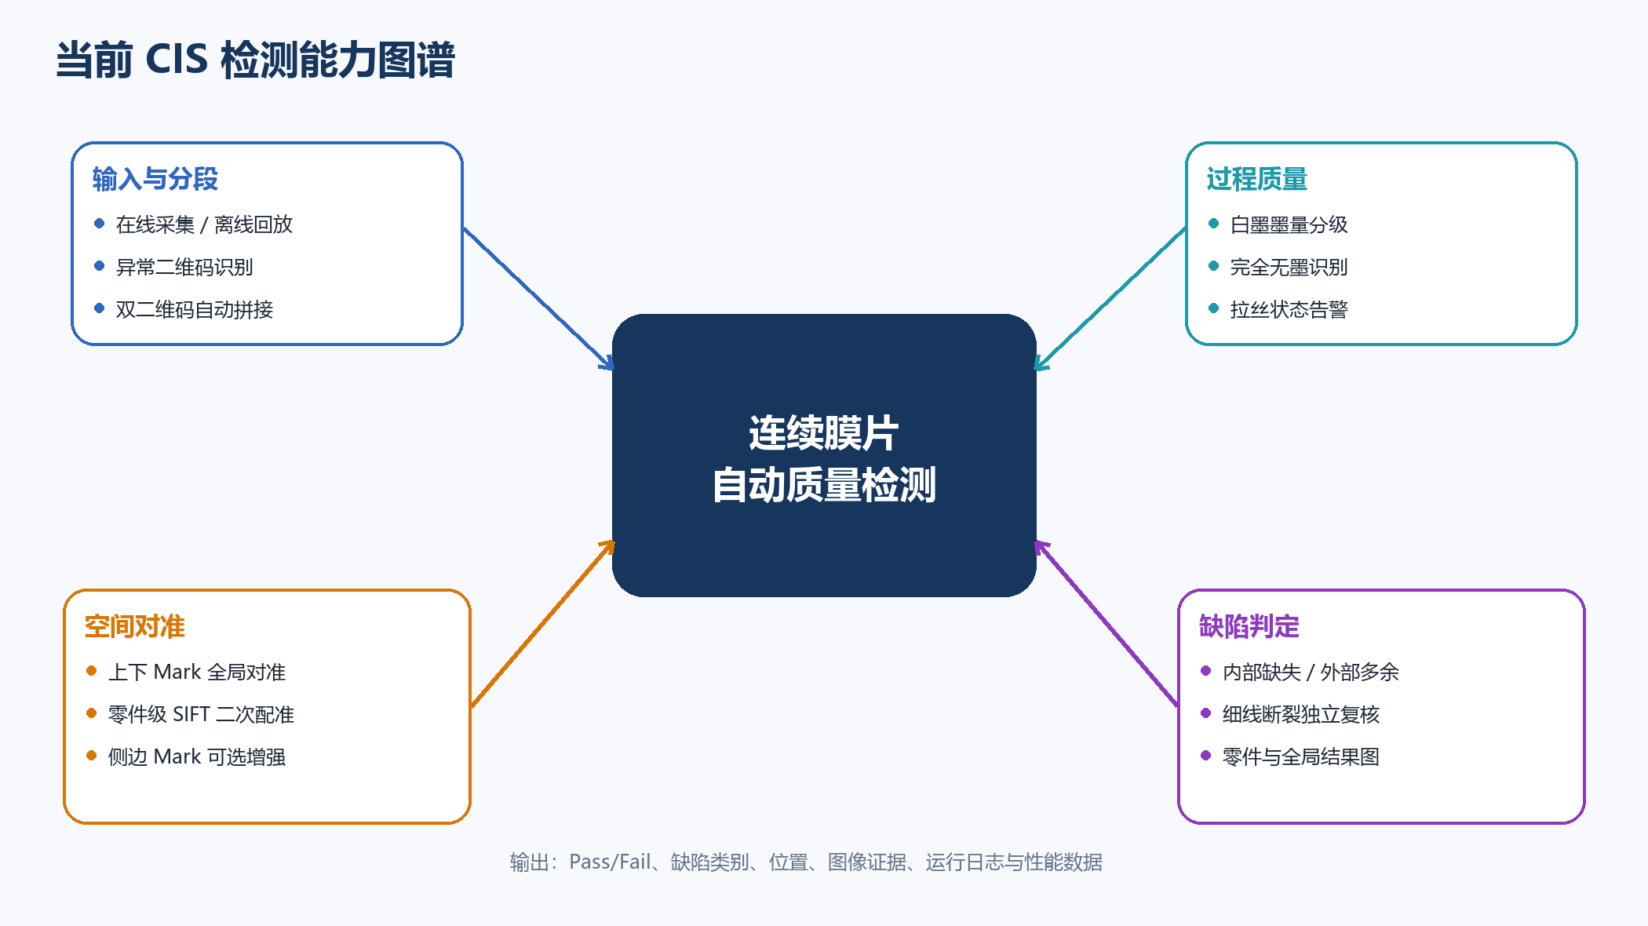
图 1 当前 CIS 检测能力图谱

P0 关键风险
优先级 | 问题 | 可能影响 | 应对措施
P0 | 缺少批量测试，需冻结的真值集与统计口径 | 无法证明漏检率/误检率，参数优化容易反复 | 南京批量造样、固定版本与配置
P0 | 系统可重复性，同一段膜片个别检测结果存在重复运行波动，检测参数需要深度解耦，避免相互影响 | 生产结论不可重复，不能联锁 | 深度解耦缺陷检测各方法与参数，固定线程/随机性、逐件对齐结果、100次重复回归测试
P0 | 白墨/彩墨错位检测实现技术路径已明确，尚待工程实现与批量验证 | 若未完成，无法稳定输出白层与彩层的偏移方向和毫米值 | 实现技术路径已明确，在南京小批测试时同步优化，完成稳定性验证
P0 | 膜片局部剧烈非线性形变，膜片在经抖粉机烘烤后，膜片的局部尤其边缘地带出现较强的局部热塑形变，或者局部强烈褶皱会加强图像对准的难度 | 图像对准存在偏差，尤其是在需要检测小于2mm的断裂划伤等缺陷时会导致漏检 | 目前已针对该场景加强了全局和局部非线性对准的适应性，后续根据更多测试场景进行适配优化

本次需要决策/确认事项
请确认｜1）同意在 2.0 设备到货前先用 1.0 设备完成批量验证；2）确认 4 mm × 4 mm 为产品验收要求，1 mm 为非验收的能力拔高目标；3）确认白墨/彩墨错位纳入南京小批量阶段同步开发、优化和验证；4）由项目/采购确认 2.0 设备预计到货日期，并为测试、DCS、电气、机械各指定一名主责人。

下一里程碑（2.0 设备到货前）
下一里程碑｜在 2.0 设备采购到货前，不等待新硬件，先基于现有 1.0 设备开展批量缺陷制造与检出验证，同步探索图像宽度变宽、零件数量、处理耗时、CPU/内存和连续运行边界，形成真值样本集、检出效果基线和性能基线，作为 2.0 到货后的满载对比、参数冻结与验收依据。
探索缺陷的造样与批量测试流程，固化形成文档，后续测试介入作为参考。

目录
总结摘要 2
P0 关键风险 3
本次需要决策/确认事项 3
下一里程碑（2.0 设备到货前） 3
1. 项目背景与产品要求 6
2. 产品缺陷定义与当前能力对照 8
3. 整体方案与运行主线 9
4. 当前检测能力与效果证据 10
4.1 细线断裂真实案例 10
4.2 全局结果与证据链 11
5. 性能、质量指标与现存不足 12
5.1 当前主要不足与风险排序 13
6. 南京实验室批量验证总体方案 14
6.1 角色分工与交付物 15
6.2 测试前置条件与样本管理 16
6.3 具体执行步骤与验收方法 17
7. CIS 2.0 工程化范围 18
7.1 核心工程要求 19
7.2 同机压力与稳定性验证 20
7.3 软件与接口前置条件 21
8. 算法工程化时间节点 22
9. 决策建议与下一步 24
附录 A 已实现检测与算法逻辑 25
A.1 二维码识别与连续图像拼接 25
A.2 白墨墨量、无墨与拉丝检测 27
A.3 全局对准、侧边增强与零件级精对准 28
A.4 零件级局部二次对准 29
A.5 普通差分与细线断裂双通道 30
附录 B 缺陷造样与过程鲁棒性详细方法 32
B.1 缺陷造样位置设计 32
B.2 内部、外部、细线及白墨/彩墨错位的具体造样方法 33
B.3 必要的过程鲁棒性抽检 34
附录 C 2.0 环境与硬件配置建议 35
C.1 2.0 环境与硬件性能要求 35

1. 项目背景与产品要求
本项目面向抖粉机出料端连续烫画膜的在线质量检测。目标设备采用约 1.3 m 幅宽的 CIS 线扫相机，膜片连续运动，软件需要在不成为产线瓶颈的前提下完成图像分段、排版对照、缺陷定位和结果追溯。
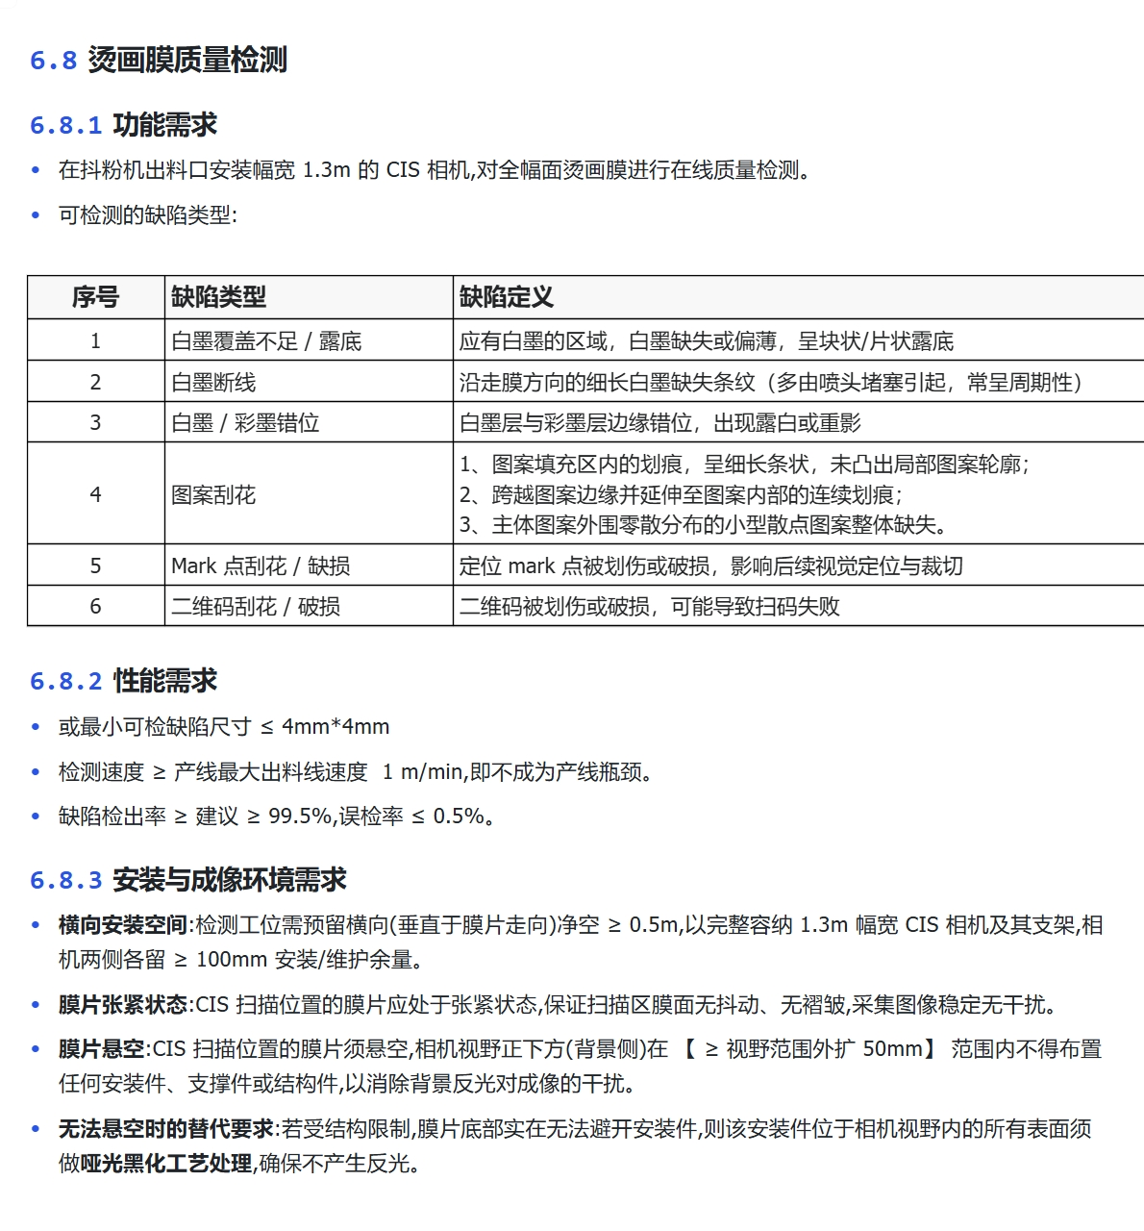
图 2 产品经理给出的烫画膜质量检测定义与要求（原始截图）

类别 | 产品要求 | 本文使用方式
缺陷类型 | 白墨覆盖不足/露底、白墨断线、图案刮花、Mark 刮花/缺损、二维码刮花/破损；白墨/彩墨错位 | 前五项统一归入内部缺陷；错位作为后续新增检测能力
最小缺陷 | 产品验收要求：4 mm × 4 mm | 现有测试确认可以实现；南京按五项内部缺陷、位置和工况复核 4 mm 稳定性。1 mm 作为能力拔高探索，不进入验收判定
速度 | ≥ 1 m/min，不成为产线瓶颈 | 在同机排版、真实采集和缺陷检测共用 30 秒节拍下验证
质量指标 | 建议检出率 ≥ 99.5%，误检率 ≤ 0.5% | 作为目标值，不写成当前已达成指标
成像环境 | 膜片张紧、悬空、避免反光；受限结构需哑光黑化 | 列入电气/机械安装前置条件和现场验收

1.0 → 2.0｜检测原理保持一致，版面宽度由当前约 600 mm 扩展到约 1200 mm。4 mm 产品检测能力已具备；2.0 阶段重点验证更宽版面、更多零件、并发负载和连续运行，同时以 1 mm 作为非验收的能力拔高方向。

2. 产品缺陷定义与当前能力对照
产品定义项 | 系统归属 | 当前状态 | 2.0工作重点
白墨覆盖不足 / 露底 | 内部缺陷 | 普通内部差分已实现；白墨过程监控可辅助判断连续供墨异常 | 用实物墨量分档标定并验证 4 mm 稳定边界
白墨断线 | 内部缺陷（细线断裂子标签） | 普通内部差分 + 独立细线通道已实现 | 先验证 4 mm 产品边界，再分层探索更小断口
图案刮花 | 内部缺陷（外围小散点图案缺失可使用细线断裂子标签） | 填充区或主体图案缺失由普通内部差分检出；产品定义第 3 小点的外围小型散点图案缺失，归入内部缺陷并按细线断裂子标签复核 | 覆盖填充区、轮廓边、外围小散点和不同刮痕方向的真值测试
Mark 刮花 / 缺损 | 内部缺陷 | 可通过内部差分反映缺失；同时可能影响 Mark 定位和对准 | 验证缺损检出与对准失效两种结果都能明确留痕
二维码刮花 / 破损 | 内部缺陷 | 可读性链路已增强；刮除图案本身按内部缺陷统计 | 同时验证内部缺陷检出、二维码文本正确性和不可读处置
白墨 / 彩墨错位 | 2.0 小批量同步实现的独立能力 | 检测与量化技术路径可行，可通过白墨参考与彩墨/实拍轮廓的相对配准估计偏移；现有版本尚未完成稳定独立输出 | 小批量阶段同步实现并优化代码，输出 X/Y 偏差和方向，完成重复性、漏误检与边界验证

统一口径｜白墨覆盖不足、白墨断线、图案刮花、Mark 刮花/缺损和二维码刮花/破损属于内部缺陷；白墨/彩墨错位纳入 2.0 小批量阶段同步实现和优化。4 mm × 4 mm 是产品验收要求，现有测试已确认技术上可以实现；1 mm 是算法能力拔高目标，只用于边界探索和代码优化，不作为验收门槛。

3. 整体方案与运行主线
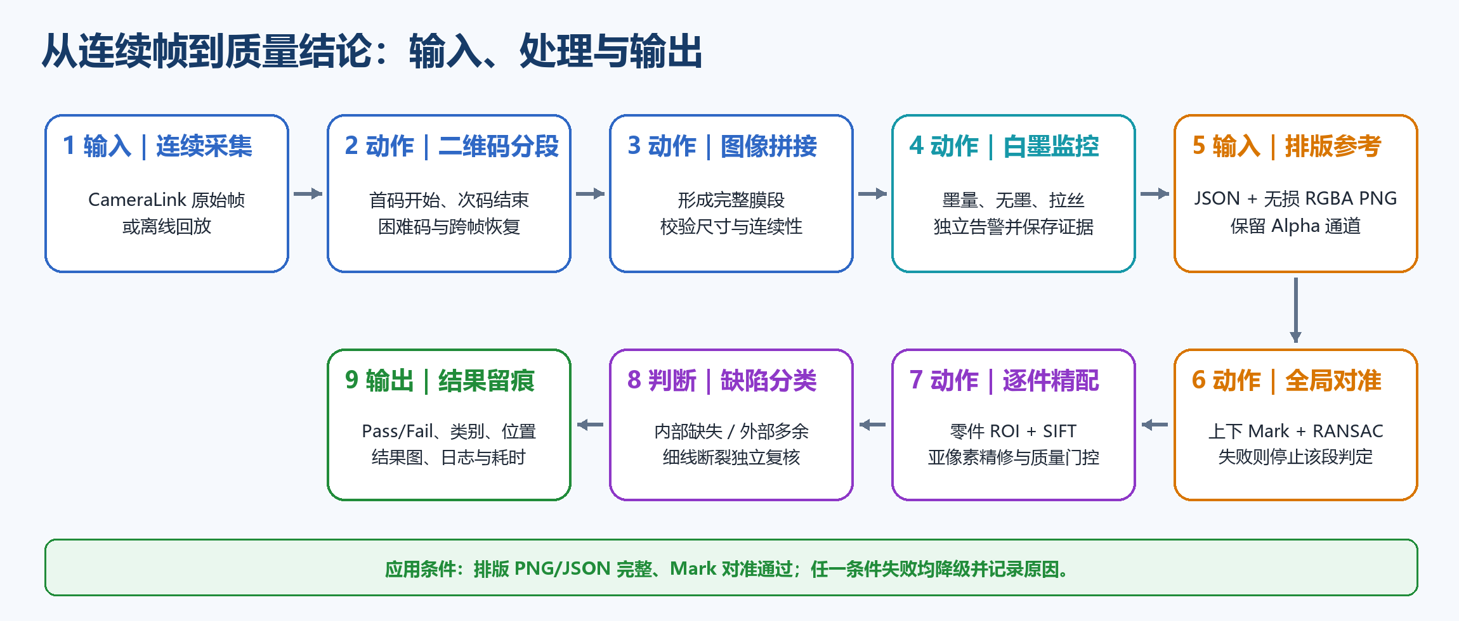
图 3 从连续帧到质量结论的完整主线
图示口径｜输入：CameraLink 原始帧、二维码、Mark、排版 JSON 与无损 RGBA PNG；处理：分段拼接、白墨监控、对准和逐件差分；输出：Pass/Fail、缺陷类别/位置、结果图、日志与耗时。
系统采用“物理锚点 + 设计先验 + 分级视觉算法”的技术路线。二维码负责确定连续膜段边界和尺度；Mark 点负责把 CIS 实拍图映射到排版空间；无损 RGBA PNG 的 Alpha 通道提供设计上应存在的白墨结构；零件级配准和双通道差分最终给出缺陷类别。
已验证数据口径｜CIS 缺陷检测不依赖 TIFF 原图；只需使用保留 Alpha 通道的无损 RGBA PNG，配合 JSON 中的版面坐标和零件信息，即可完成对准与差分。TIFF 可作为其他业务留存格式，但不再是 CIS 检测输入的前置条件。
- 输入层：在线 CameraLink 采集与离线图库回放共用后续算法链路。
- 段级处理：第一个二维码开始收集，第二个二维码结束并形成完整大图；超时会放弃旧首码，防止内存无限增长。
- 过程质量：白墨检测先于排版 PNG/JSON 解析，即使外部数据缺失仍能告警并保存证据。
- 几何处理：上下两排 20 mm Mark 建立全局透视变换；左右 9 对 4 mm Mark 为可选增强，默认关闭。
- 零件处理：按排版毫米坐标裁切，执行局部配准、内部/外部差分和细线连续性复核。
- 输出层：零件图、全局缺陷图、白墨预览、日志、性能 CSV 和状态对象。

4. 当前检测能力与效果证据

4.1 细线断裂真实案例
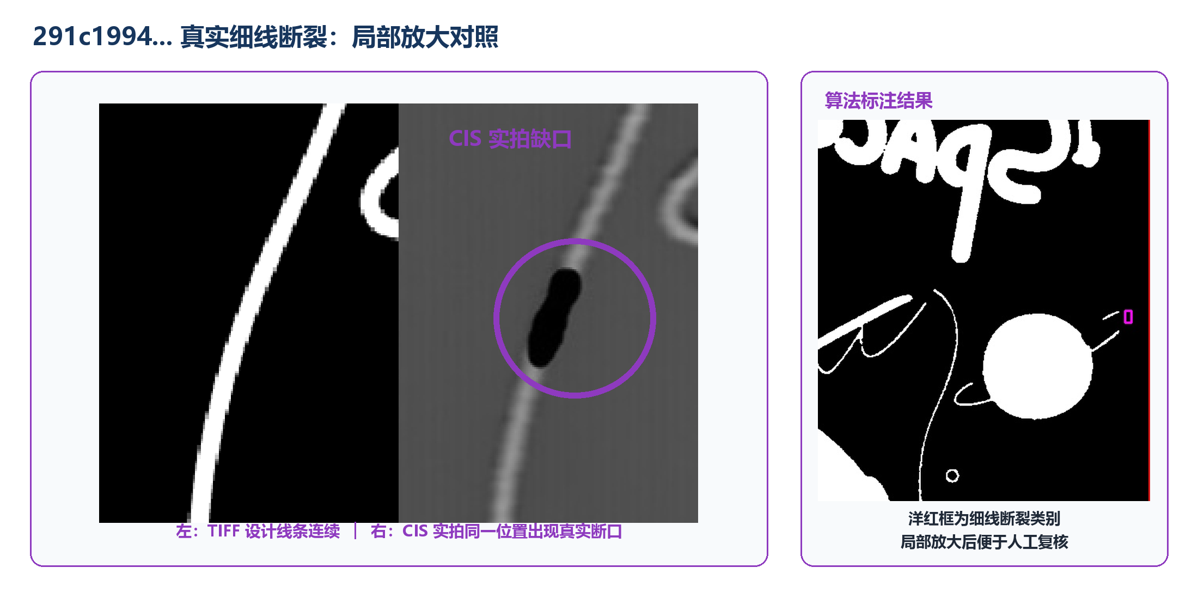
图 13 291c1994... 零件右侧真实细线断裂局部放大
历史标签说明｜图中“TIFF 设计图”是早期测试截图中的历史文件名；当前 CIS 缺陷检测已验证使用无损 RGBA PNG 即可，不依赖 TIFF 原图。
该断口位于细图案轮廓附近，普通边缘屏蔽会压低误报，但也可能把真实缺口清零。独立细线通道通过“连续缺口 + 两侧结构 + 错位排除”将其重新检出。
证据限制｜上述长度来自算法测量和单批样例，尚未由显微镜/量具形成独立真值；文档仅作为已实现效果展示，不作为最小可检尺寸结论。

4.2 全局结果与证据链
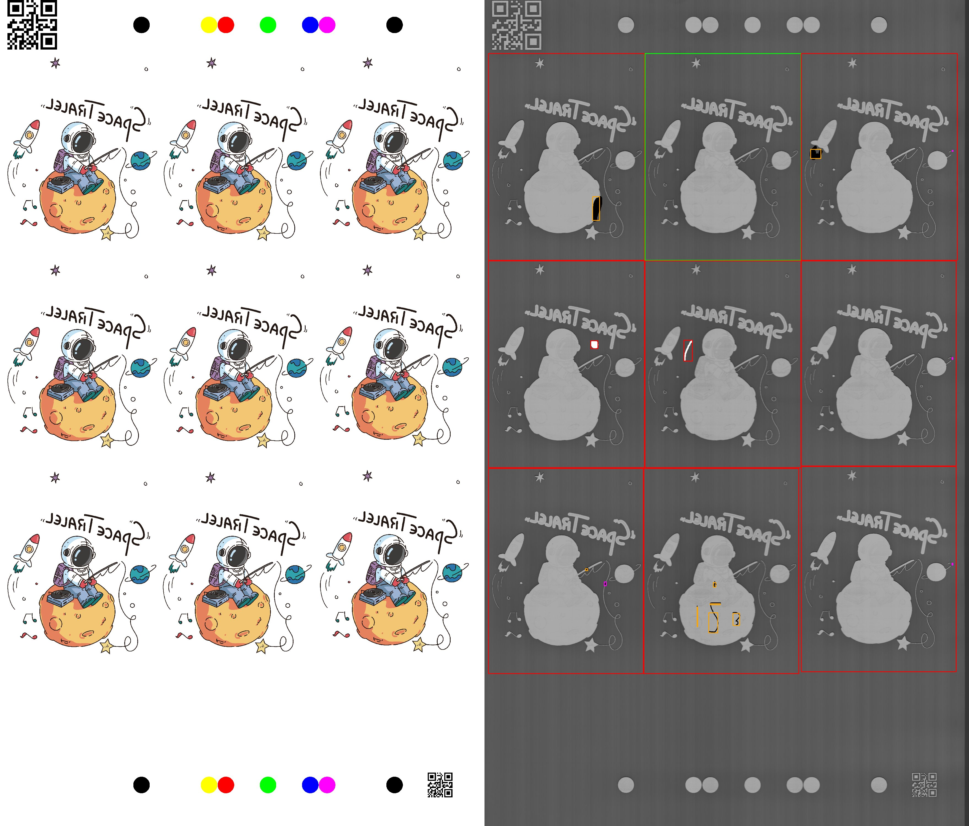
图 14 当前全局缺陷结果图：按零件定位并保留类别颜色
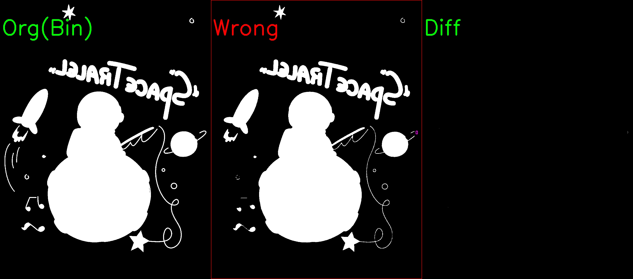
图 15 零件级证据：设计二值图、对齐后 CIS 和差异/缺陷框
- 内部缺陷、外部缺陷和细线断裂保持独立集合、颜色和日志说明。
- 结果可回溯到零件 ID、设计图、对齐后实拍图、差异图和全局位置。
- 现有结果文件足以支持人工复核，但还缺少标准化真值标注文件和版本化数据集清单。

5. 性能、质量指标与现存不足
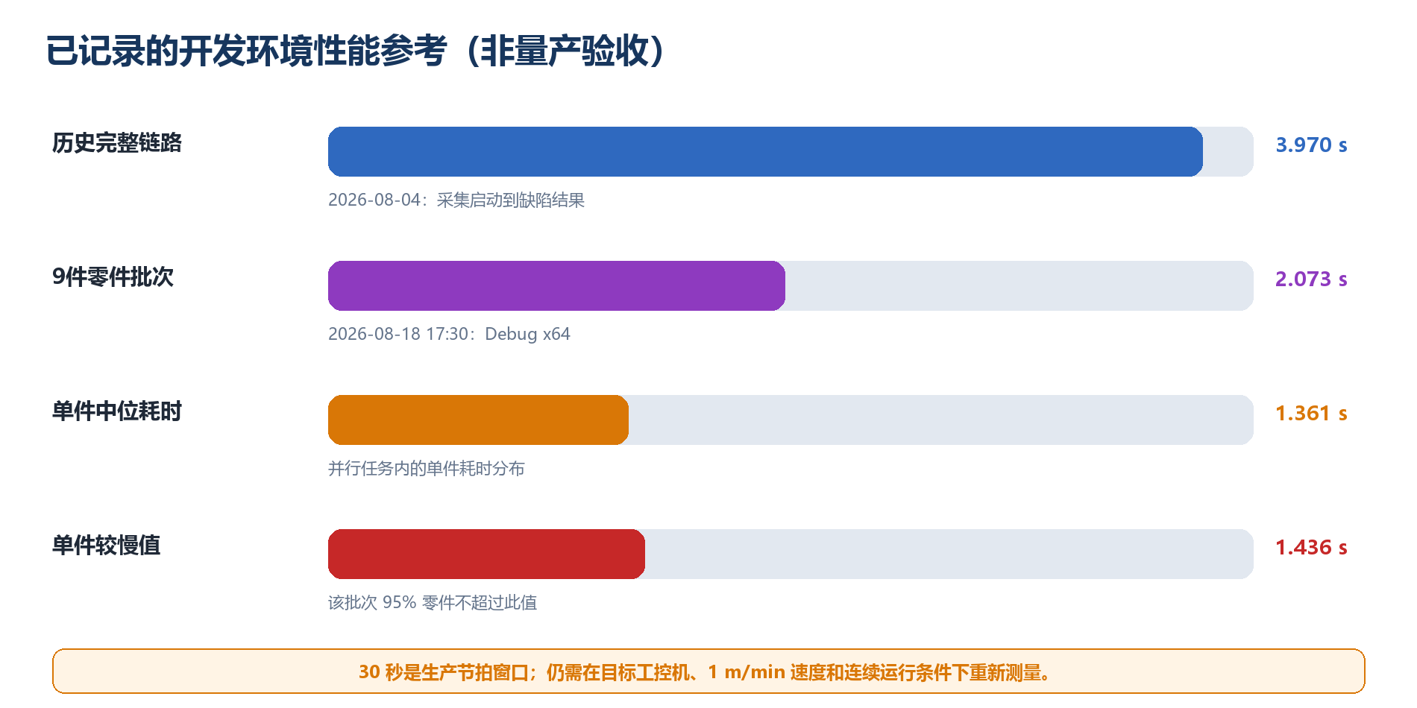
图 16 当前开发环境的性能参考
证据口径｜数据截至 2026-08-21；3.97 s 与 2.07 s 为现有开发环境样例，不等同于 2.0 目标硬件验收结果。正式性能结论以冻结版本、固定版型、目标工控机和批量统计为准。

统计定义建议｜检出率按缺陷实例计算：TP/(TP+FN)；误检率建议同时报告“正常零件误判率”和“每完整膜段平均虚警数”。单纯报告 NG 零件比例会混淆真实缺陷比例与算法误报。

5.1 当前主要不足与风险排序
优先级 | 问题 | 可能影响 | 责任/节点/闭环
P0 | 缺少冻结的真值集与统计口径 | 无法证明漏检率/误检率，参数优化容易反复 | 主责：测试（产品/CIS 配合）｜关门：M1｜升级：无双人真值集则不冻结参数｜措施：批量造样、双人标注、冻结版本配置
P0 | 同一段个别结果存在重复运行波动 | 生产结论不可重复，不能联锁 | 主责：CIS｜关门：M2｜升级：一致率 < 100% 不进入联锁｜措施：固定线程/随机性、结果签名、100 次回归
P0 | 白墨/彩墨错位检测路径已明确，尚未完成独立量化 | 无法输出白层与彩层的偏移方向和毫米值 | 主责：CIS（测试配合）｜候选：M2，关门：M4｜升级：X/Y 偏差不能稳定输出时不得自动放行｜措施：小批量同步实现、测量和回归
P1 | 侧边非线性对准收益不稳定，默认关闭 | 边缘热胀冷缩可能残留 | 主责：CIS｜关门：M2｜升级：A/B 无稳定改善则关闭｜措施：只基于冻结标注样本启用
P1 | 在线每段必检与作业队列策略需确认 | 若检测慢于新段到达，旧作业可能取消 | 主责：CIS/DCS｜关门：M3｜升级：队列增长、取消或超时不可恢复则不在线｜措施：有界 FIFO、积压报警和降级
P1 | 相机/采集卡/非托管内存长稳未闭环 | 24 h 运行可能出现停采或内存增长 | 主责：测试（CIS/电气配合）｜关门：M4｜升级：泄漏、停采、崩溃或遗漏则不进现场｜措施：长稳、故障注入和资源监控
P2 | 细线最大线宽当前 5 mm | 范围过宽可能把宽区域异常混入细线类 | 主责：CIS/测试｜关门：M2｜升级：扩大范围导致误检上升则收窄｜措施：4 mm 为主，0.5～2 mm 仅作拔高探索

6. 南京实验室批量验证总体方案
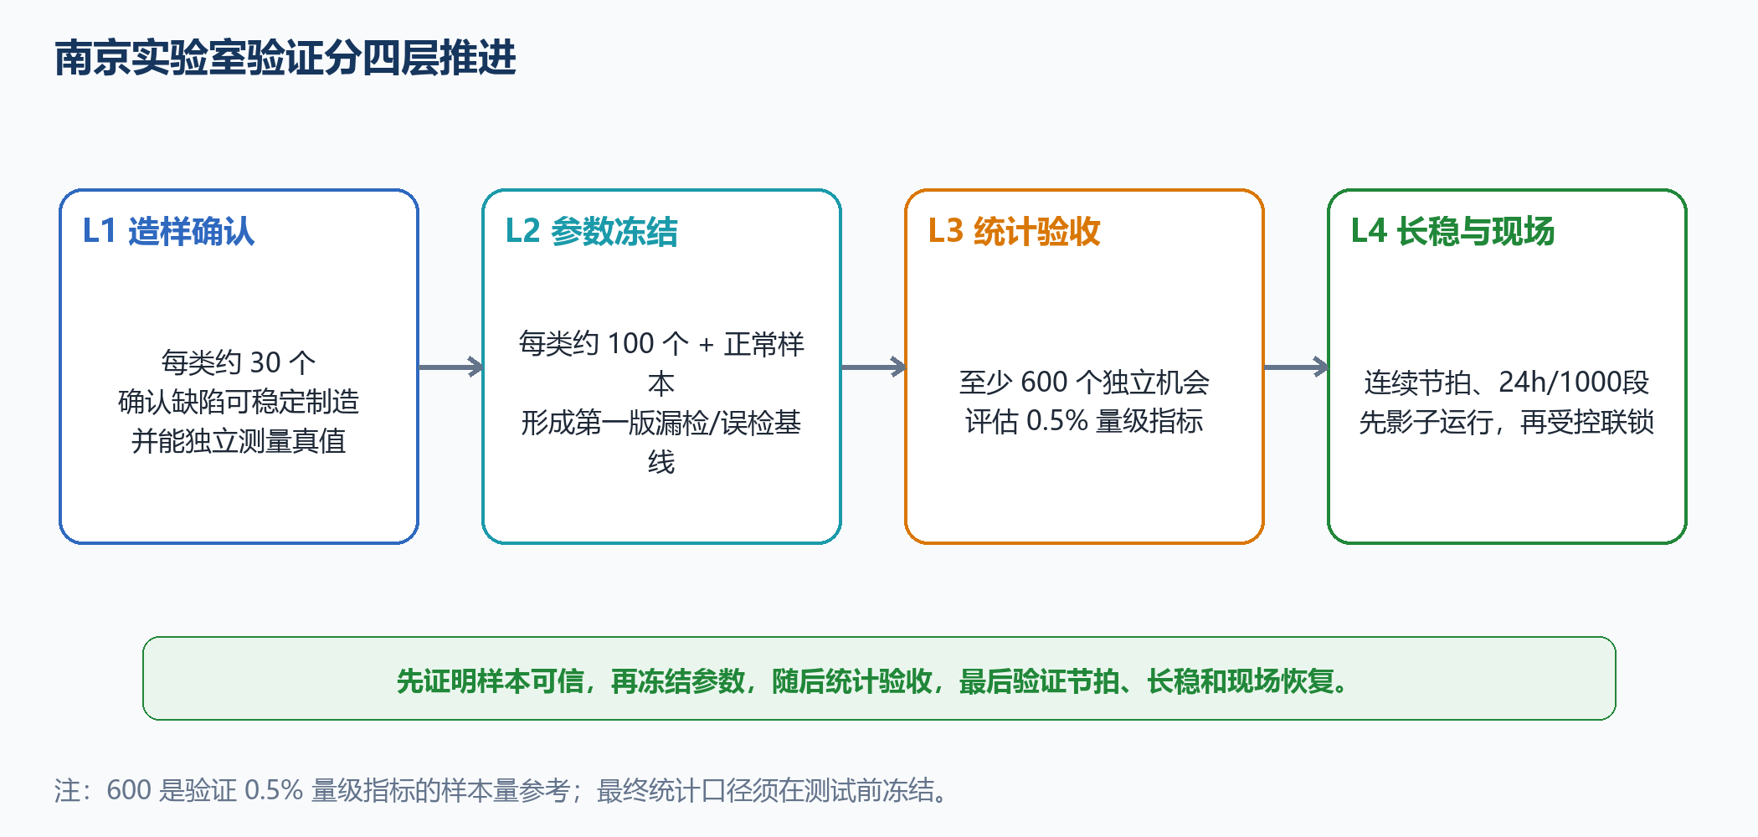
图 17 从造样确认到长稳验收的四层验证
验证目标不是单纯“多跑几遍”，而是建立可复现输入、可量测真值、固定软件/配置、明确统计单位和可追溯结果。每轮只允许改变一个算法参数或工艺变量，避免不同因素同时变化。
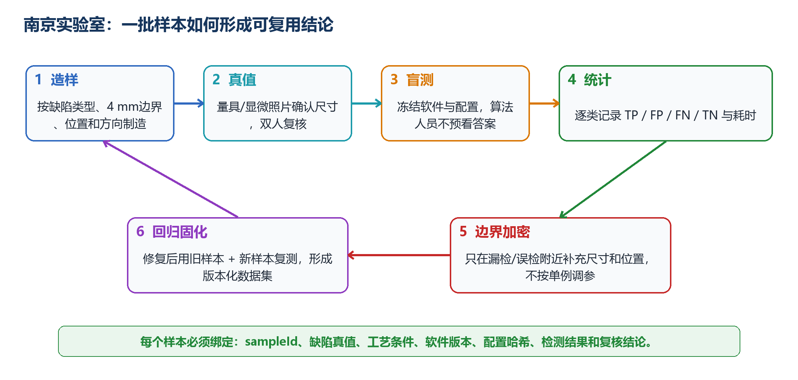
图 18 造样、真值、盲测、统计与回归的闭环

6.1 角色分工与交付物
角色 | 主要职责 | 必须输出
测试人员 | 牵头造样登记、真值复核、离线/在线执行、统计和故障注入 | 样本台账、原始结果、漏误检清单、测试报告
CIS算法人员 | 冻结版本/配置、提供工具、分析失败样本、修复并维护回归集 | 版本号、配置哈希、性能数据、问题闭环说明
DCS组 | 提供任务主键、版型/排版字段与上下游联调数据 | 接口样例、字段协议、重发/超时规则
电气组 | 相机、采集卡、PLC安装与信号联调，保障张紧、悬空和防反光条件 | 硬件清单、布线记录、I/O点表、故障验证
产品/项目负责人 | 冻结验收口径、缺陷边界和放行/报警策略 | 签字版需求与 Go/No-Go 结论

6.2 测试前置条件与样本管理
- 冻结软件：记录 EXE 版本、Git 提交、OpenCvSharp/采集卡驱动版本和构建模式。
- 冻结配置：保存 app_config.json 原件并计算 SHA-256；任何调整必须创建新版本，禁止覆盖。
- 冻结输入：每个膜段保存原始 CIS 帧、拼接图、排版 JSON、无损 RGBA PNG 和二维码文本。
- 建立样本 ID：建议格式 NJ-日期-版型-缺陷类型-尺寸-位置-序号，标签不得只写在文件名中。
- 形成真值：造样人员记录工艺设置；测试人员用放大镜/显微镜或量具复核；争议样本由第二人复核。
- 保存输出：零件结果、全局图、白墨预览、运行日志、PerformanceBaseline.csv 和异常截图必须与样本 ID 关联。
必填字段 | 示例/说明
样本身份 | sampleId、版型、二维码、生产批次、日期、操作者
缺陷真值 | 类型、数量、中心坐标、长度/宽度/面积、方向、照片、测量工具
工艺条件 | 速度、张力、白墨设定、喷头状态、曝光/灯光、温湿度
软件环境 | 程序版本、配置哈希、线程数、输入格式、运行次数
算法结果 | Pass/Fail、缺陷类别/尺寸/位置、对准模式、耗时、异常状态
复核结论 | TP/FP/FN/TN、原因分类、复核人、是否进入回归集

6.3 具体执行步骤与验收方法
- 基线运行：使用全正常样本连续运行 30 次，确认同输入同配置的二维码、拼接尺寸、对准矩阵、缺陷集合和耗时一致。
- 单因素造样：按缺陷矩阵逐类、逐尺寸、逐位置运行；每个样本至少重复 3 次，不在同轮调整阈值。
- 盲测复核：测试人员只提供 sampleId，算法人员不提前查看真值；运行后再合并真值计算 TP/FP/FN/TN。
- 边界加密：对首次出现漏检/误检的尺寸两侧增加更细梯度，确定稳定边界而非只调到单例通过。
- 参数冻结：达到阶段门槛后冻结配置，使用未参与调参的新样本做独立验证。
- 在线节拍：在 1200 mm 目标版型、最大预期零件数和 1 m/min 条件下连续至少 100 段，记录排版、采集、拼接、白墨、对准、逐件检测和总耗时。
- 长稳与故障：执行 24 h 或 1000 段长稳，穿插排版文件晚到/损坏、相机中断、进程重启、CPU高负载和磁盘阈值故障。
- 评审签字：产品、测试、CIS、DCS、电气共同确认未关闭风险、放行规则和回退方案。
统计量 | 公式/口径 | 要求
缺陷检出率 | TP / (TP + FN)，按独立缺陷实例 | 按缺陷类型、尺寸、位置分别报告
正常零件误判率 | 误判 NG 的正常零件 / 正常零件总数 | 与每段虚警数同时报告
文本正确率 | 二维码文本完全正确数 / 可读二维码真值数 | 不能只统计“找到框”
重复一致率 | 同一样本 N 次结果完全一致的次数 / N | 进入联锁前目标 100%
耗时 | 平均值 + 中位值 + 95%较慢值 + 最大值 | 同时报告冷启动和稳定运行
资源 | Private Bytes、CPU、磁盘、队列深度 | 连续运行不得持续增长或积压

7. CIS 2.0 工程化范围
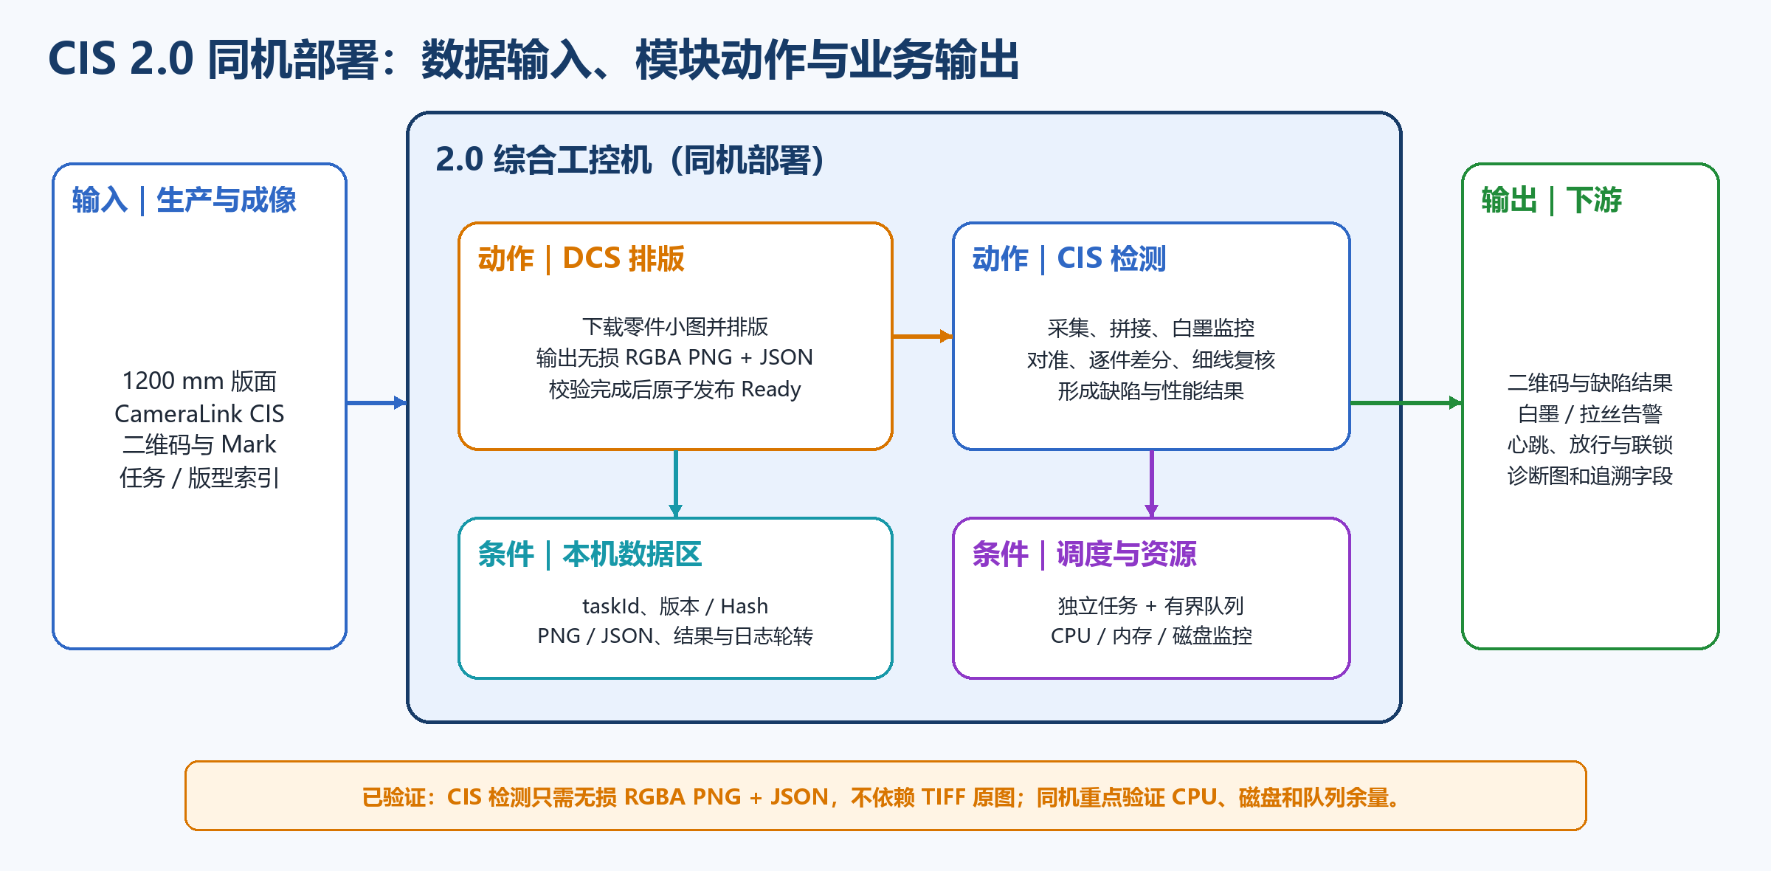
图 20 CIS 2.0 同机部署架构与模块边界
图示口径｜DCS 输出完整的无损 RGBA PNG + JSON 并原子发布 Ready；CIS 只读取 Ready 数据，完成采集、拼接、对准、判定和追溯输出。
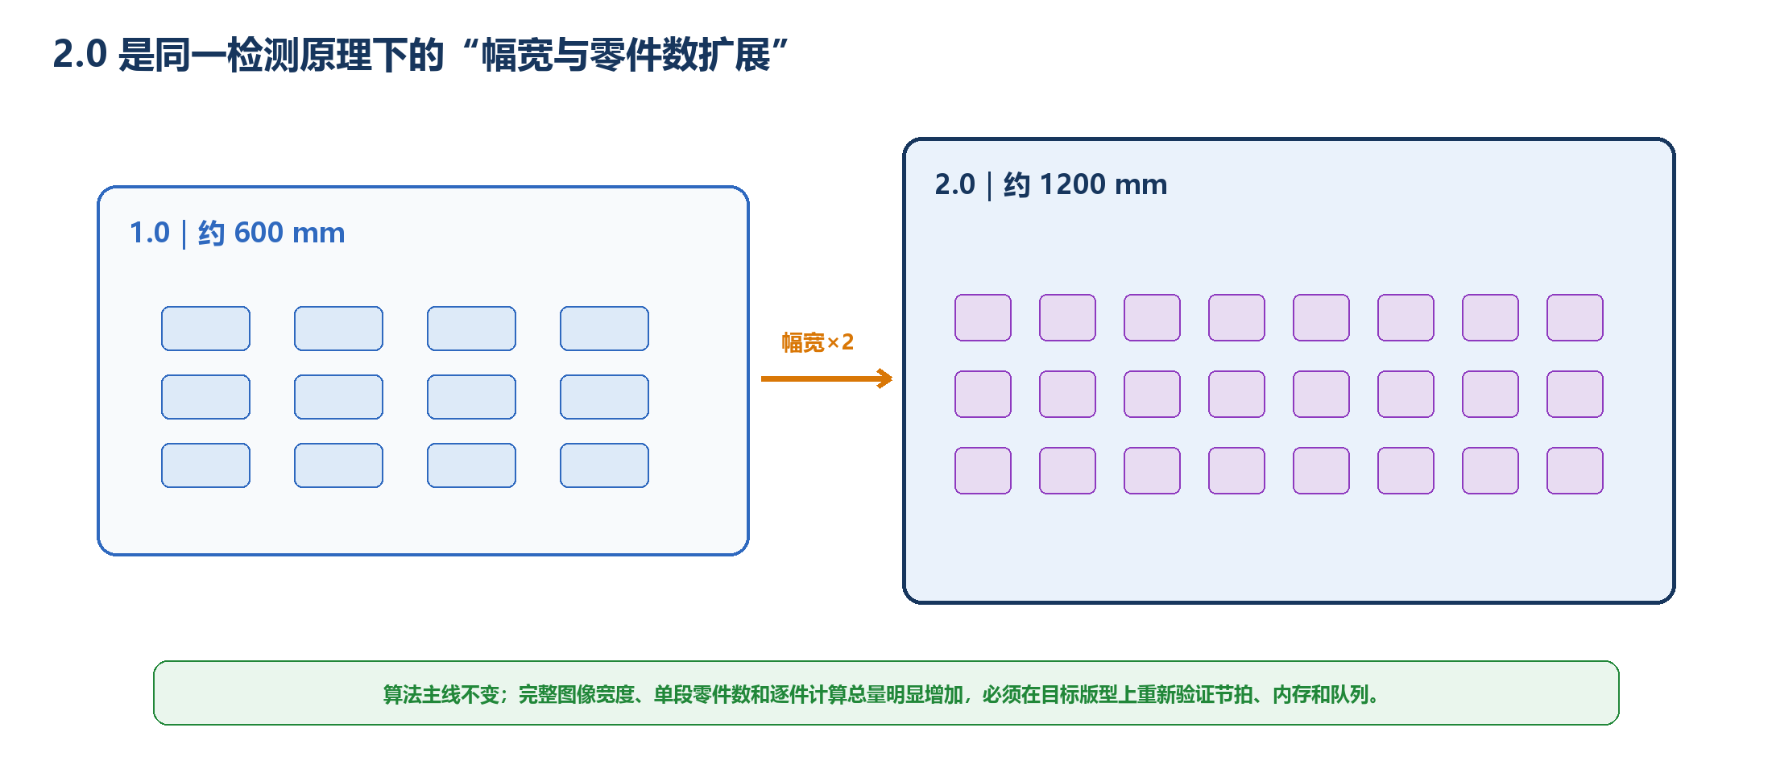
图 21 版面由约 600 mm 扩展到约 1200 mm

7.1 核心工程要求
2.0能力 | 工程要求
检测能力 | 五项产品缺陷统一映射为内部缺陷，细线断裂保留子标签；白墨/彩墨错位检测与量化路径可行，在小批量阶段同步实现并优化，输出 X/Y 偏差和方向。
单机数据协同 | DCS先下载零件小图、调用排版算法，再在本机生成无损 RGBA PNG + JSON；完整写入后原子进入 Ready，CIS只读完整版本
幅宽扩展 | 检测原理沿用 1.0；目标版面由约 600 mm 增至约 1200 mm，按最大预期零件数重新评估内存、并发与总耗时
作业调度 | 在线每段必检采用有界 FIFO；定义队列满、超时、补检和优先级，不让新段静默取消旧段
接口 | DCS任务/版型/文件索引；下游缺陷/二维码；PLC白墨/拉丝/故障告警、心跳、放行/停机
可追溯 | 软件、配置、排版、图像、二维码、检测结果、耗时和报警统一 taskId；关键文件带 Hash
运维 | 启动自检、资源阈值、设备/进程恢复、日志轮转、版本回退和现场诊断包

7.2 同机压力与稳定性验证
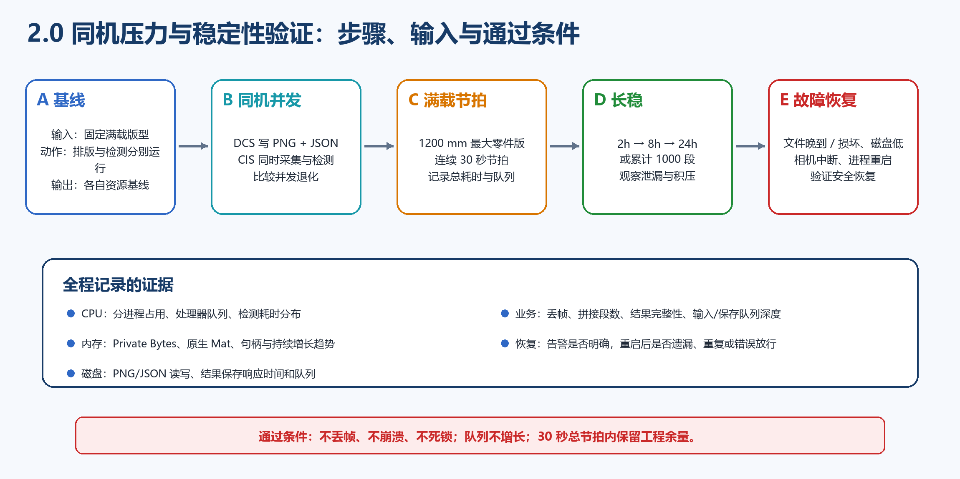
图 22 排版与检测同机运行的分阶段压力测试
图示口径｜输入为固定满载版型与故障场景；处理按基线、并发、满载、长稳和恢复逐层推进；输出为资源基线、节拍分布、队列趋势和恢复结论。
阶段 | 执行方法 | 必须记录 | 通过关注点
独立基线 | DCS单独跑“下载小图→排版→写PNG/JSON”；CIS单独跑完整检测 | 分进程CPU、Private Bytes、读写速率/延迟、单段耗时 | 得到两类任务各自的资源基线
同机并发 | DCS正在排版和写最终PNG时，CIS同步采集、读模板和检测 | 分进程CPU、处理器队列、磁盘响应/队列、业务耗时 | 无丢帧/超时；对比独立基线量化并发退化
1200 mm满载 | 最大预期零件版型，连续至少100段/30秒节拍 | 总耗时分布、队列深度、零件数、结果完整性 | 检测在总节拍内保留工程余量，队列不增长
长稳 | 预热后 2h、8h、24h 或累计1000段 | 内存趋势、句柄、原生资源、磁盘空间、失败恢复 | 无持续泄漏、崩溃、死锁、结果重复或遗漏
故障注入 | 文件晚到/损坏、磁盘低、相机中断、排版突发、进程重启 | 告警、降级、恢复时间、数据一致性 | 状态可解释，可继续或安全停止，不产生错误放行

本阶段两个首要风险｜一是 CPU：DCS排版算法与 OpenCV/SIFT 检测同时运行可能拉高尾部耗时；二是磁盘：零件小图读取、最终 PNG 写入、排版 PNG/JSON 读取和 CIS 结果保存会形成并发读写。必须用同机真实并发负载验证，不能用两个单独测试结果相加代替。
30 秒节拍的正确口径｜30 秒是 DCS 下载/排版/生成 PNG+JSON，以及 CIS 采集、拼接、白墨、对准、逐件检测和结果保存共同占用的总窗口。测试需为抖动和异常恢复留出工程余量。

7.3 软件与接口前置条件
接口 | 输入/输出 | 必须冻结的内容 | 责任方
本机排版数据 | 二维码/taskId → 无损 RGBA PNG + JSON | 小图下载完整性、本地目录、命名、Hash、Ready原子发布与晚到规则 | DCS排版 + CIS
检测结果 | taskId、二维码、零件、缺陷类型、位置、尺寸、图片路径 | JSON协议、状态码、重复提交与确认机制 | CIS + 下游
白墨/拉丝告警 | 正常 / 缺墨 / 无墨 / 拉丝 / 无法判断 | 报警等级、延时、消警、是否停机 | 产品 + CIS + PLC
设备控制 | 启动、心跳、Ready、Busy、Alarm、Stop | 寄存器/I/O点表、超时、掉线安全态 | DCS/电气 + CIS
时间/追溯 | 本机时钟、版本、配置、批次 | NTP、日志保留、数据清理、权限 | DCS + CIS + IT

- 排版生成、相机采集、缺陷检测和诊断图保存必须使用独立任务与有界队列，禁止在 UI 线程串行执行。
- DCS排版模块先写临时 PNG/JSON，关闭句柄并校验后原子重命名为 Ready；CIS只读取 Ready 版本。
- 排版、采集、算法、存储和 PLC 失败状态必须分开记录，不能统一显示为“检测失败”。
- 接口协议应先提供模拟器，南京无真实设备时也能执行端到端自动回归。

8. 算法工程化时间节点
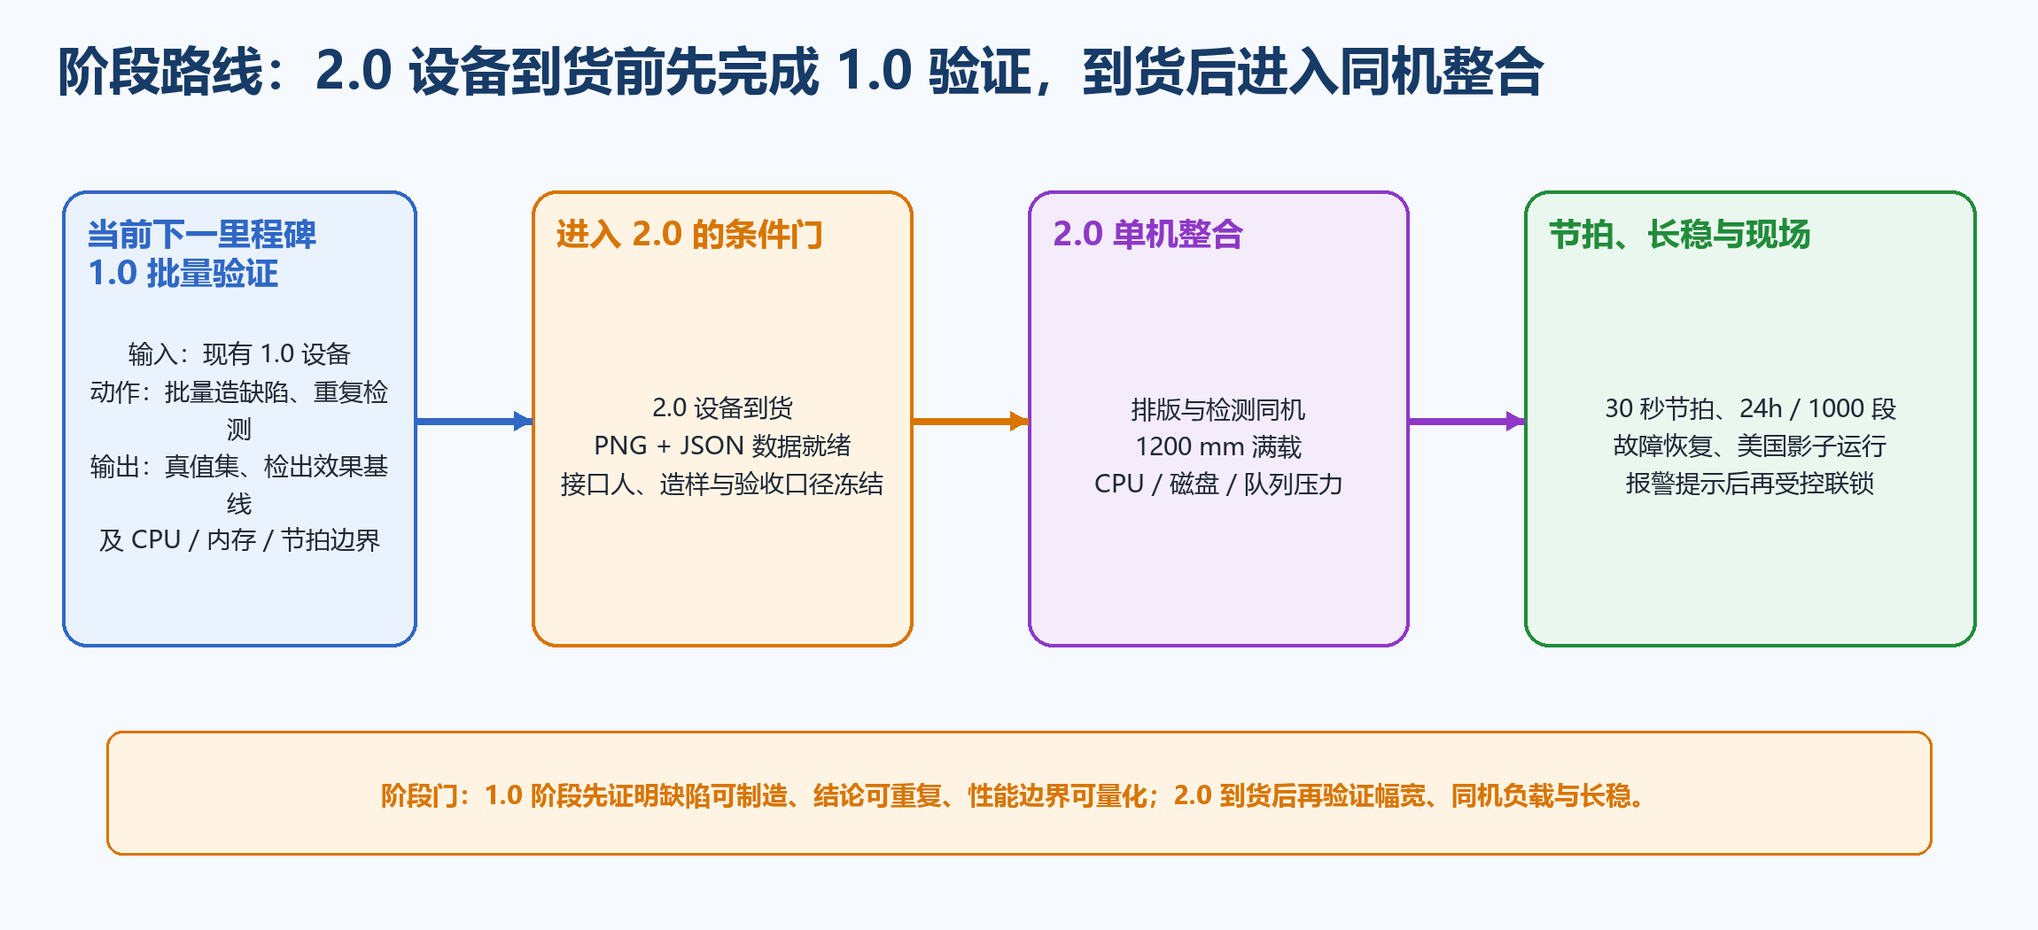
图 23 2.0 设备到货前后衔接的阶段路线
计划基准｜T0 为方案批准并完成 M0 启动会之日；2.0 到货前先用 1.0 完成批量造样、4 mm 稳定性、1 mm 拔高探索、重复性和性能边界基线， PNG/JSON、接口与验收条件就绪后再进入同机整合。
里程碑 | 预计时间 | 主责/配合（主责唯一） | 退出条件
M0 指标冻结 | 第1周 | 产品/项目；测试、CIS | 内部缺陷口径、4 mm 产品验收边界、1 mm 拔高目标、错位检测范围、统计单位、放行规则和配置基线签字
M1 造样与真值集 | 第1～3周 | 测试；CIS、DCS、电气 | 样本台账完整；4 mm 主验收样本、1 mm 探索样本和错位梯度样本完成双人真值复核
M2 离线算法收敛 | 第3～6周 | CIS；测试 | 4 mm 全类型稳定性达到阶段门槛，重复一致率 100%，主要漏误检闭环，错位检测形成候选版本并冻结候选配置
M3 单机整合/接口联调 | 第4～8周 | CIS、DCS；测试、电气 | 小图下载→排版→PNG/JSON Ready、CPU/磁盘并发压力与报警协议联通
M4 节拍与长稳 | 第7～10周 | 测试；CIS、DCS、电气 | 1200mm满载、1m/min、30秒窗口、24h/1000段通过
M5 美国现场 | 第10～14周 | 项目/现场；全组 | 影子运行→报警提示→受控联锁，保留回退开关

计划假设｜M0～M2 不等待 2.0 设备，先基于 1.0 设备完成批量造样、4 mm 稳定性验证、1 mm 拔高探索、重复性和性能边界验证；白墨/彩墨错位在小批量阶段同步实现并优化。M3 以后在 2.0 设备、CIS 所需无损 RGBA PNG + JSON、接口与验收条件就绪后进入同机整合。设备延期时，实验室验证照常推进，硬件相关节点顺延。

9. 决策建议与下一步
序号 | 下一步动作 | 时间 | 责任人 | 输出
1 | 冻结验收口径：4 mm 为产品要求，1 mm 为非验收拔高目标；错位检测纳入小批量同步优化；同时冻结统计单位和放行策略 | 3 个工作日 | 产品/项目负责人 | 签字版验收口径
2 | 确认 2.0 设备采购状态、预计到货日期、候选工控机及关键路径 | 3 个工作日 | 项目/采购负责人 | 采购状态、ETA 与里程碑基准
3 | 按本方案建立首批造样矩阵和样本台账，覆盖 4 mm 主验收、1 mm 探索及错位梯度 | 1～2 周 | 测试主责；DCS、电气配合 | 每类约 30 个的 L1 数据集
4 | 冻结 CIS 版本/配置并完成同段 100 次重复性专项 | 3～5 日 | CIS 算法主责 | 可重复性报告和回归样本
5 | 在 1.0 设备与候选工控机预演“小图下载→排版→PNG/JSON Ready”与 CIS 协同，2.0 到货后复测 | 1～2 周 | CIS、DCS；测试、电气配合 | 协同基线、并发退化和接口记录
6 | 按缺陷矩阵执行参数收敛和独立验证，同步实现并优化白墨/彩墨错位检测 | 3～5 周 | 测试 + CIS | 4 mm 漏误检基线、错位候选能力、参数冻结版
7 | 目标工控机完成 1200 mm 满载、1 m/min、24 h/1000 段和故障注入 | 1～2 周 | 测试主责；全组配合 | 性能、长稳与恢复报告
8 | 美国现场分阶段上线 | 2～4 周 | 项目/现场主责；全组配合 | 影子运行、报警、联锁和最终验收

附录 A 已实现检测与算法逻辑

A.1 二维码识别与连续图像拼接
二维码不仅用于读取文本，也是连续膜片的分段锚点和 CIS 像素—毫米比例参考。当前主识别器为 OpenCV WeChatQRCode，所有成功结果都必须得到非空文本；定位框、透视恢复和增强只负责改善输入，不自行猜测内容。
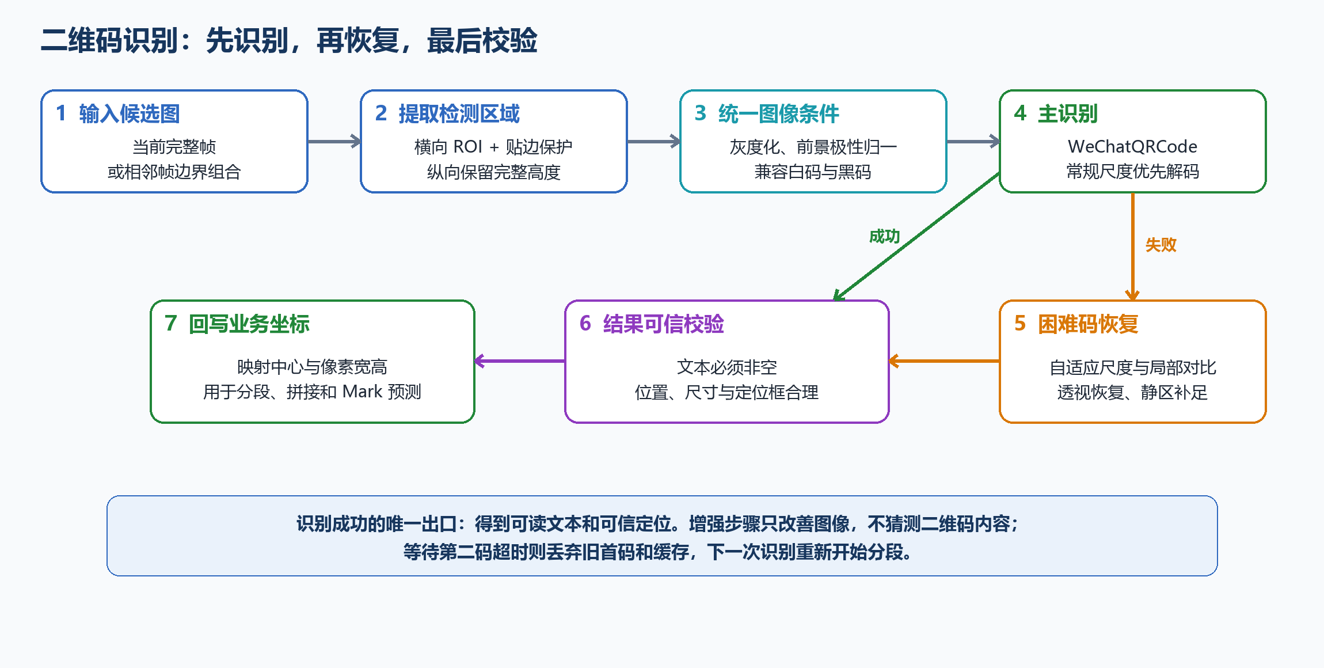
图 4 当前二维码识别、困难码恢复与结果校验流程
- 当前完整帧优先识别；失败后再检查“上一帧尾 + 当前帧头”的跨帧组合。
- 在固定横向 ROI 基础上增加边缘保护，纵向保留全高，避免贴边码被裁掉。
- 统一灰度与极性，兼容白色前景二维码和无白墨时的黑色二维码。
- 常规尺度失败后，根据定位框几何自适应重采样；必要时执行三定位框透视恢复、静区补足和局部光照展平。
- 成功后把中心、像素宽高和文本映射回原图坐标，继续用于拼接与 Mark 预测。
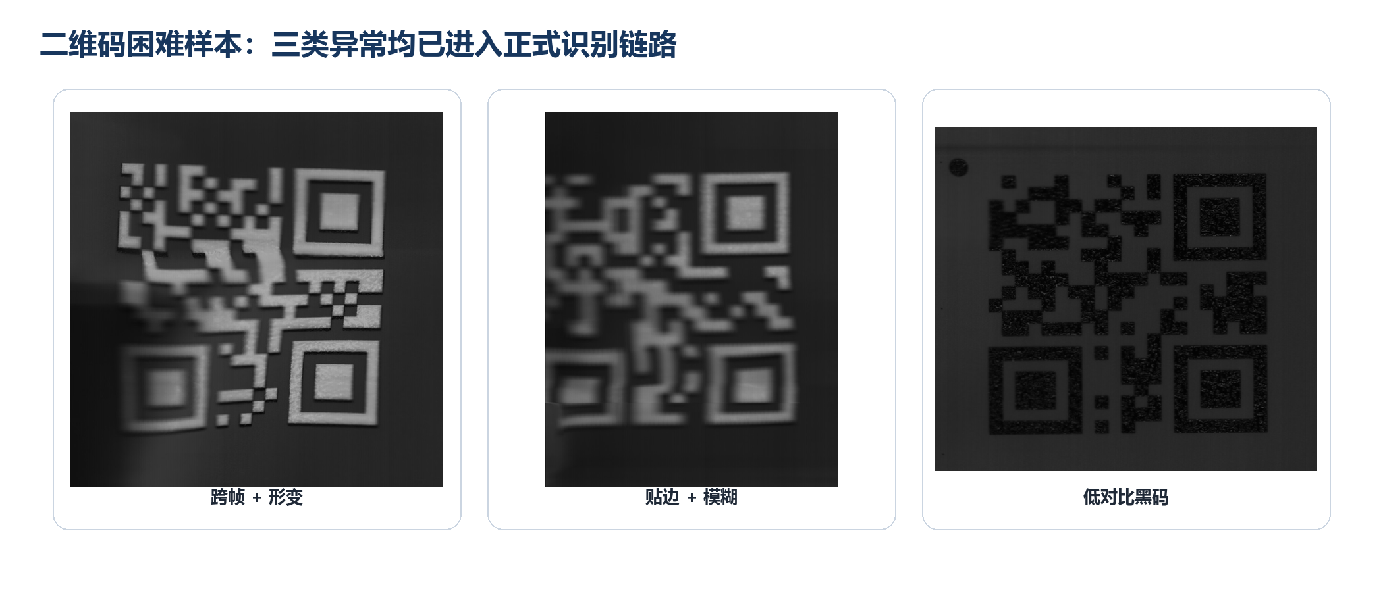
图 5 已进入回归链路的二维码困难样本
已实现保护｜已识别首码但连续 MaxFramesWithoutQr 帧仍无第二码时，清除旧首码和已累计图像，下一次二维码重新作为首码，避免异常大图耗尽内存。

A.2 白墨墨量、无墨与拉丝检测
白墨供墨异常通常连续发生，因此系统复用底部一排 20 mm 圆形 Mark 作为稳定采样区域，在完整缺陷检测前做低成本过程监控。
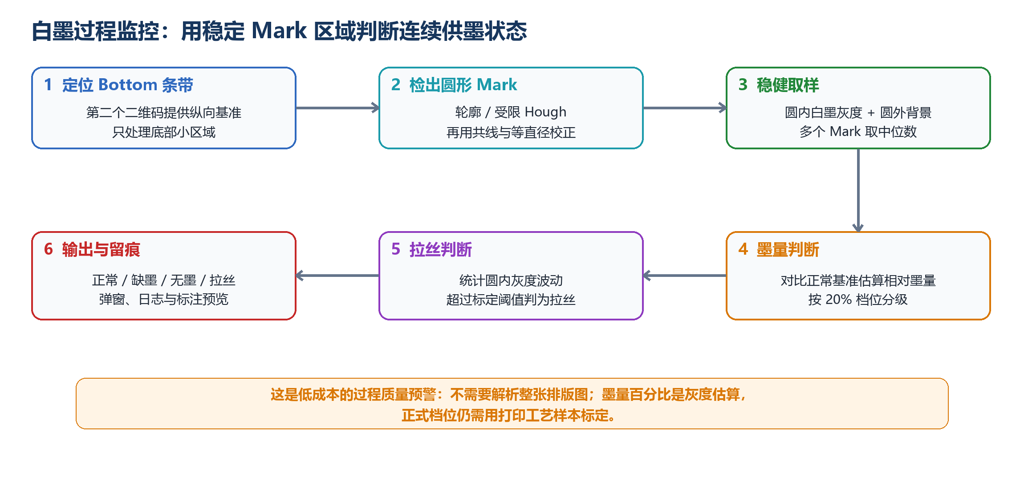
图 6 白墨墨量、无墨与拉丝的检测逻辑
- 用第二个二维码定位 Bottom 条带，并按物理直径预测圆形 Mark。
- 常规轮廓不足时启用受限 Hough 圆；再用“同排圆心共线、直径一致”修正低对比偏心。
- 圆内统计白墨灰度，圆外环估算局部背景；多个 Mark 取中位数以降低污渍和反光影响。
- 依据正常灰度基准估算相对墨量并按 20% 分档；圆内标准差超过阈值时判为拉丝。
- 异常时弹窗、写日志并生成 WhiteInk_BottomMarks_Preview.jpg；该状态与零件缺陷 Pass/Fail 独立。
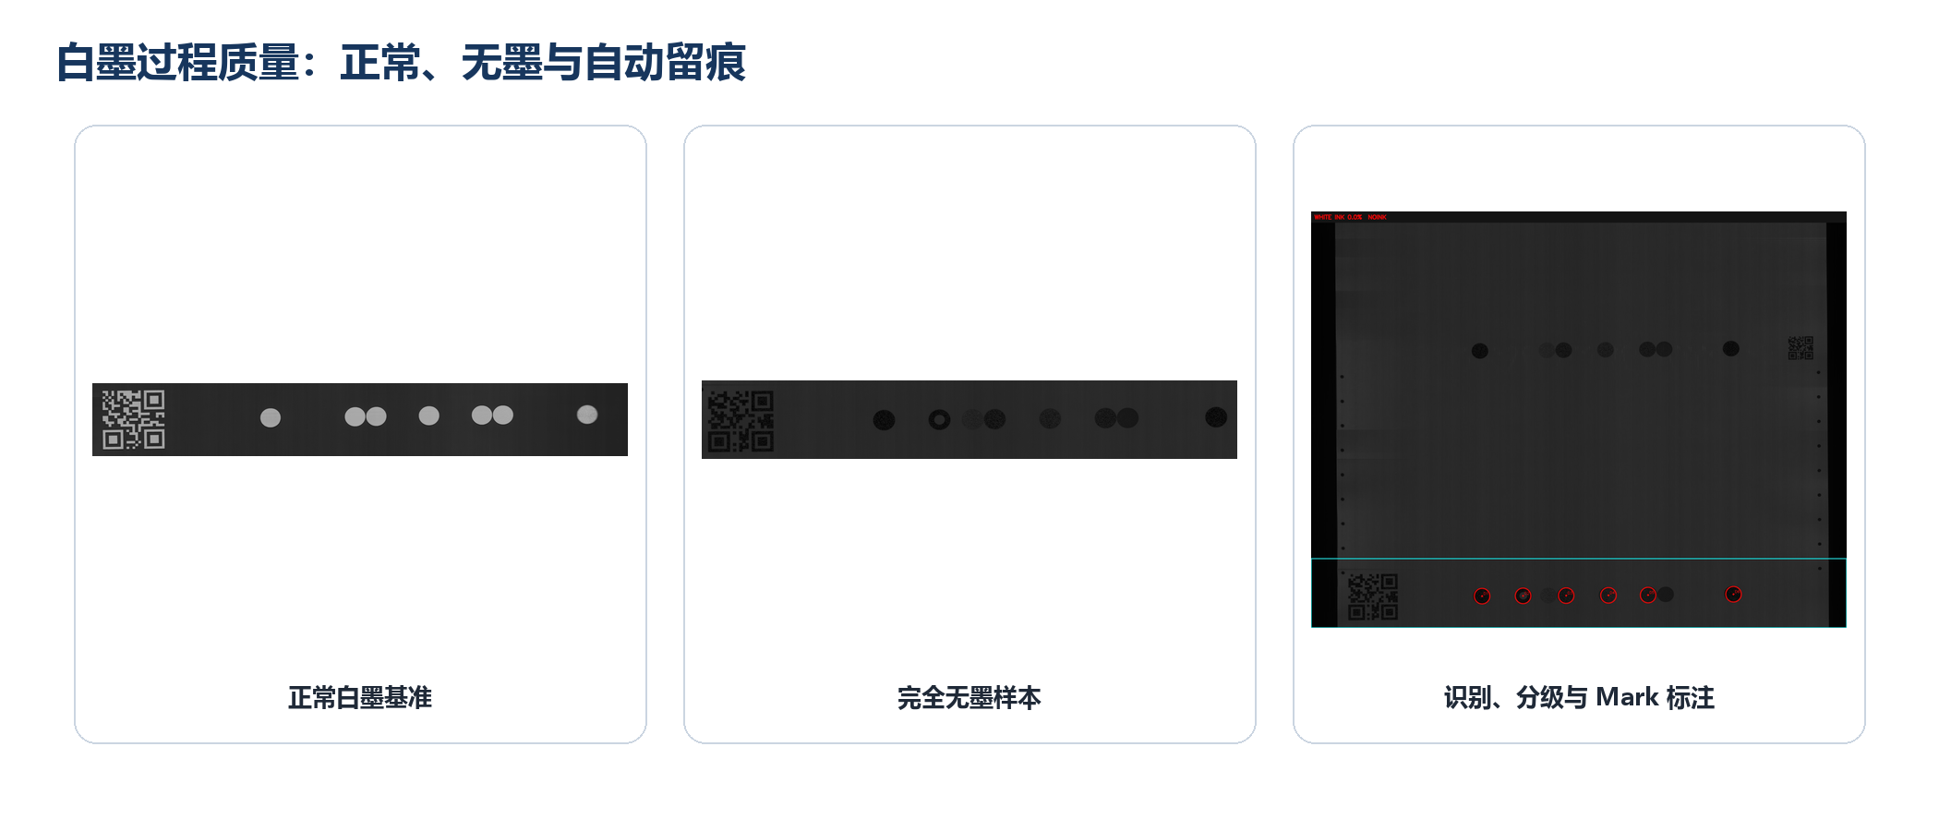
图 7 白墨正常、完全无墨与检测标注效果
当前边界｜现阶段墨量百分比是基于灰度/背景对比的工程估算，不等同于真实体积流量；正常、20%、40%、60%、80%、无墨档位仍需用打印机工艺参数做实物标定。

A.3 全局对准、侧边增强与零件级精对准
层级 | 解决的问题 | 当前算法 | 失效处理
全局粗对准 | 整张 CIS 与排版图的平移、旋转、尺度与透视 | 上下两排 20 mm Mark + RANSAC Homography | 对准失败停止该段缺陷检测并记录原因
边缘非线性增强 | 膜片左右边缘热胀冷缩 | 左右 9 对 4 mm Mark + 分段双线性逆向 Remap | 默认关闭；网格无效明确回退全局对准
零件级精对准 | 每个零件仍残留的数像素错位 | 轮廓距离场快速平移 → SIFT/RANSAC 相似变换 → 亚像素平移精修 | 边界解、局部变差或几何越界时拒绝并回退

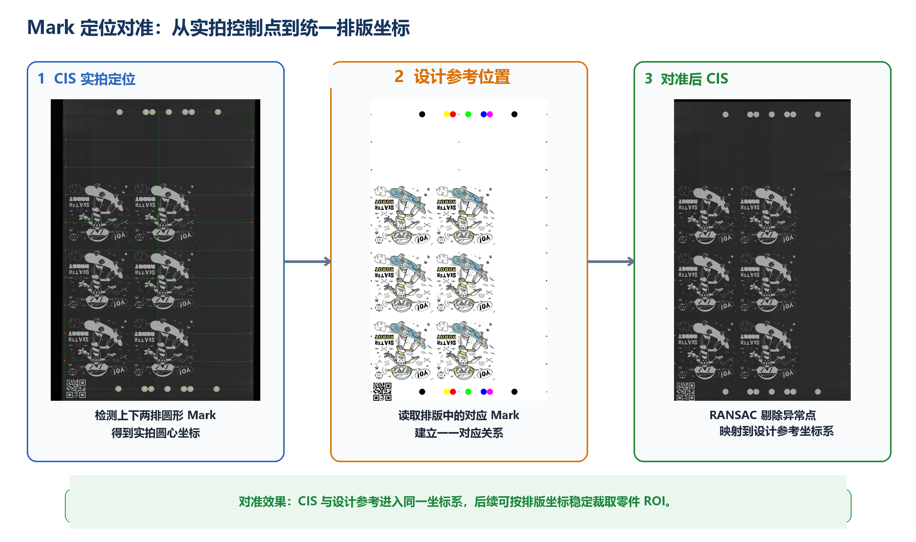
图 8 通过上下两排 Mark 建立全局对准的真实效果示意
对准分工｜段级 Mark 对准负责把整张 CIS 放入 排版 PNG/JSON 统一坐标；左右侧 Mark 只在开关开启且网格有效时修正边缘非线性。零件内部剩余的少量偏移交给下一节局部二次对准处理。

A.4 零件级局部二次对准
全局对准后，每个零件仍可能残留少量平移、旋转或统一尺度误差。局部二次对准只在带余量的单个零件 ROI 内工作，采用由简到繁的分级策略，并通过改善率和几何边界决定是否应用，避免为了追求贴合而把真实缺陷变形掉。
阶段 | 主要作用 | 采用方法 | 接受条件/回退
快速平移 | 修正多数零件的整体 X/Y 偏移 | 模板与 CIS 轮廓距离场 | 改善充分且未触及搜索边界时直接接受
复杂残差 | 处理少量旋转、统一缩放和较复杂平移 | SIFT 双向匹配 + RANSAC 相似变换 | 匹配、内点和几何范围合格才进入精修
亚像素精修 | 消除不足 1 px 的剩余整体偏移 | 小邻域双向轮廓距离搜索 | 最终评分必须改善；局部变差或越界即拒绝
业务输出 | 保持缺陷坐标和零件边界一致 | 裁回理论核心 ROI | 失败时回退全局对准裁图继续检测并记录原因

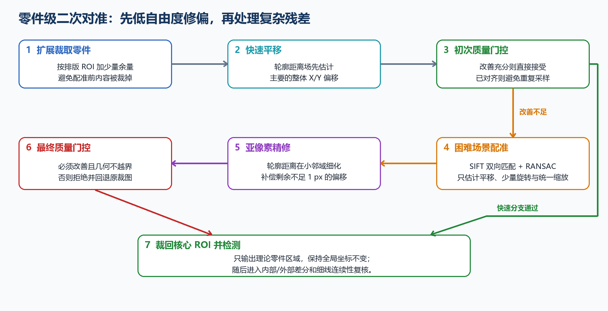
图 9 零件级局部二次对准的分级处理流程
已知风险｜同一二维码段连续重复运行时，个别零件的细线/内部缺陷结论曾发生波动。虽然已增加固定随机种子、边界拒绝和局部质量门控，但可重复性必须作为南京验证的第一优先级，未闭环前不进入联锁。

A.5 普通差分与细线断裂双通道
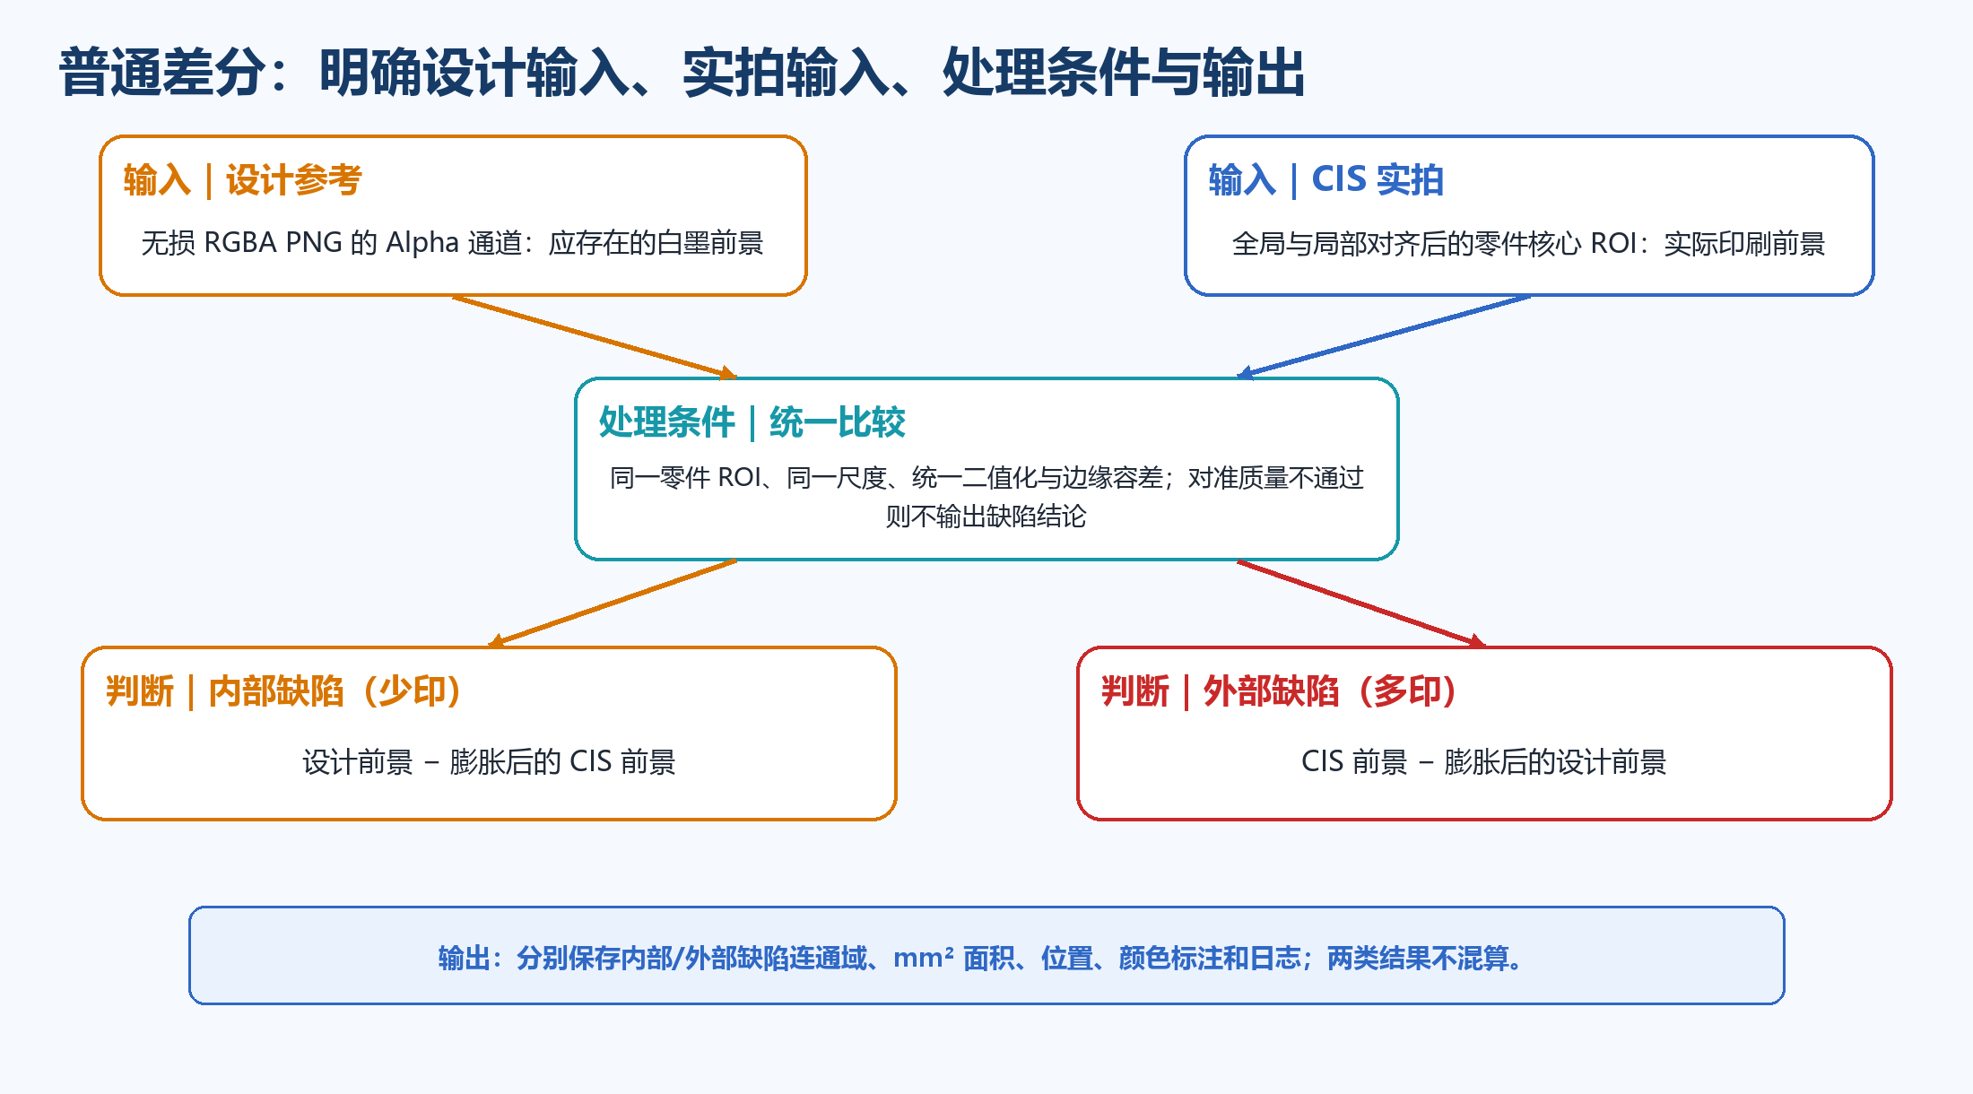
图 10 普通差分如何分别发现内部缺陷和外部缺陷
图示口径｜输入为无损 RGBA PNG 的设计 Alpha 和局部对齐后的 CIS 零件 ROI；处理统一尺度、二值化和边缘容差；输出分别保存内部缺失与外部多余。
普通差分负责大多数漏印、多印、脏污和刮花。内部缺陷不是简单逐像素相减，而是用“设计前景减去容差膨胀后的 CIS 前景”寻找少印；外部缺陷则反向用“CIS 前景减去容差膨胀后的设计前景”寻找多印。两者再经过边缘屏蔽、连通域和 mm² 面积门槛，独立计数与着色。
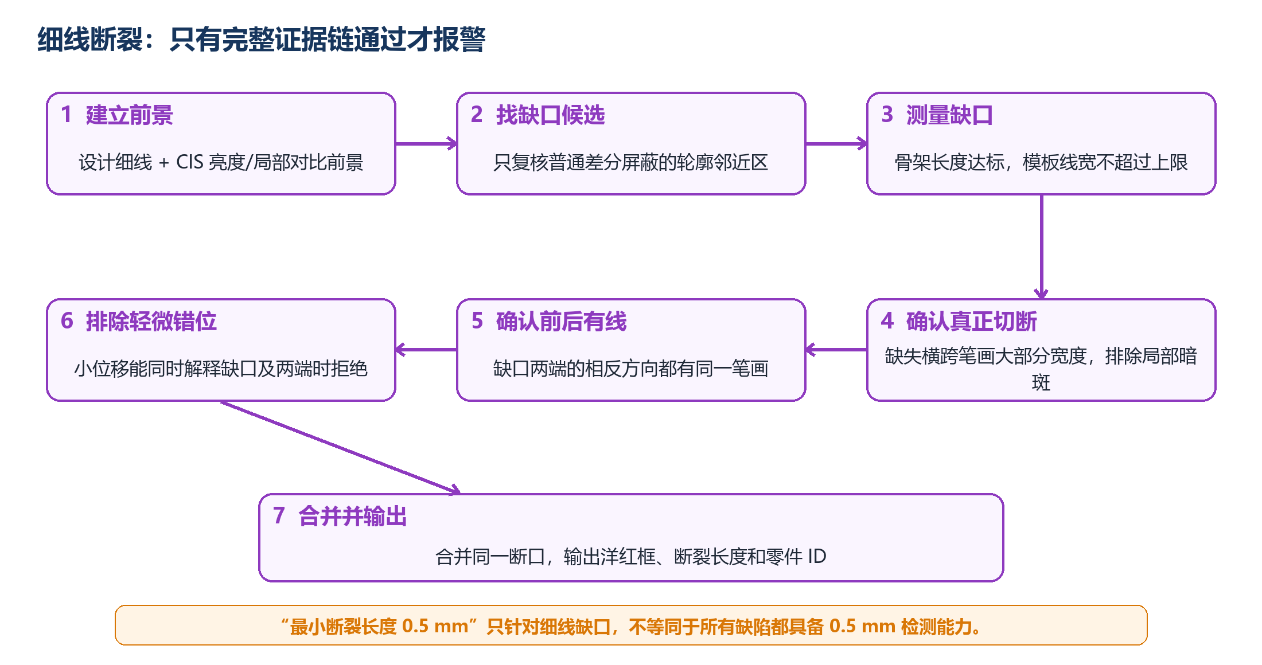
图 11 细线断裂的统一证据链
细线断裂不能直接复用普通面积规则。当前只在普通差分为了防误报而屏蔽的轮廓邻近区复核：先找到设计细线中的连续缺口，再验证骨架长度、模板线宽、横截面确实被切断、缺口前后仍有同一笔画，最后排除可由轻微错位解释的候选。当前 0.5 mm 参数是细线缺口的探索性下限，不代表所有缺陷都能稳定检测到 0.5 mm。
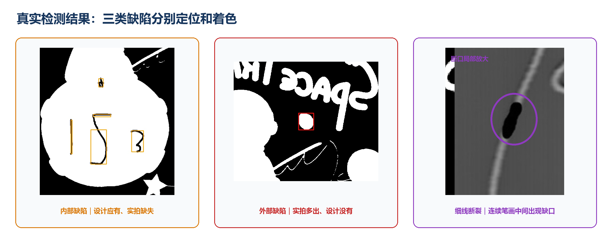
图 12 内部、外部和细线断裂三类真实检测结果
1 mm 拔高目标的技术风险（非产品验收）｜4 mm 是当前产品验收边界，现有案例已可达到。若继续探索 1 mm 拔高目标，信号会更接近配准残差、边缘容差、二值化波动和打印纹理；缩放与形态学还可能直接抹掉细节。届时不能只降低阈值，必须同步提高成像采样、对准精度、真值测量能力，并接受更高计算量与误报风险。

附录 B 缺陷造样与过程鲁棒性详细方法

B.1 缺陷造样位置设计
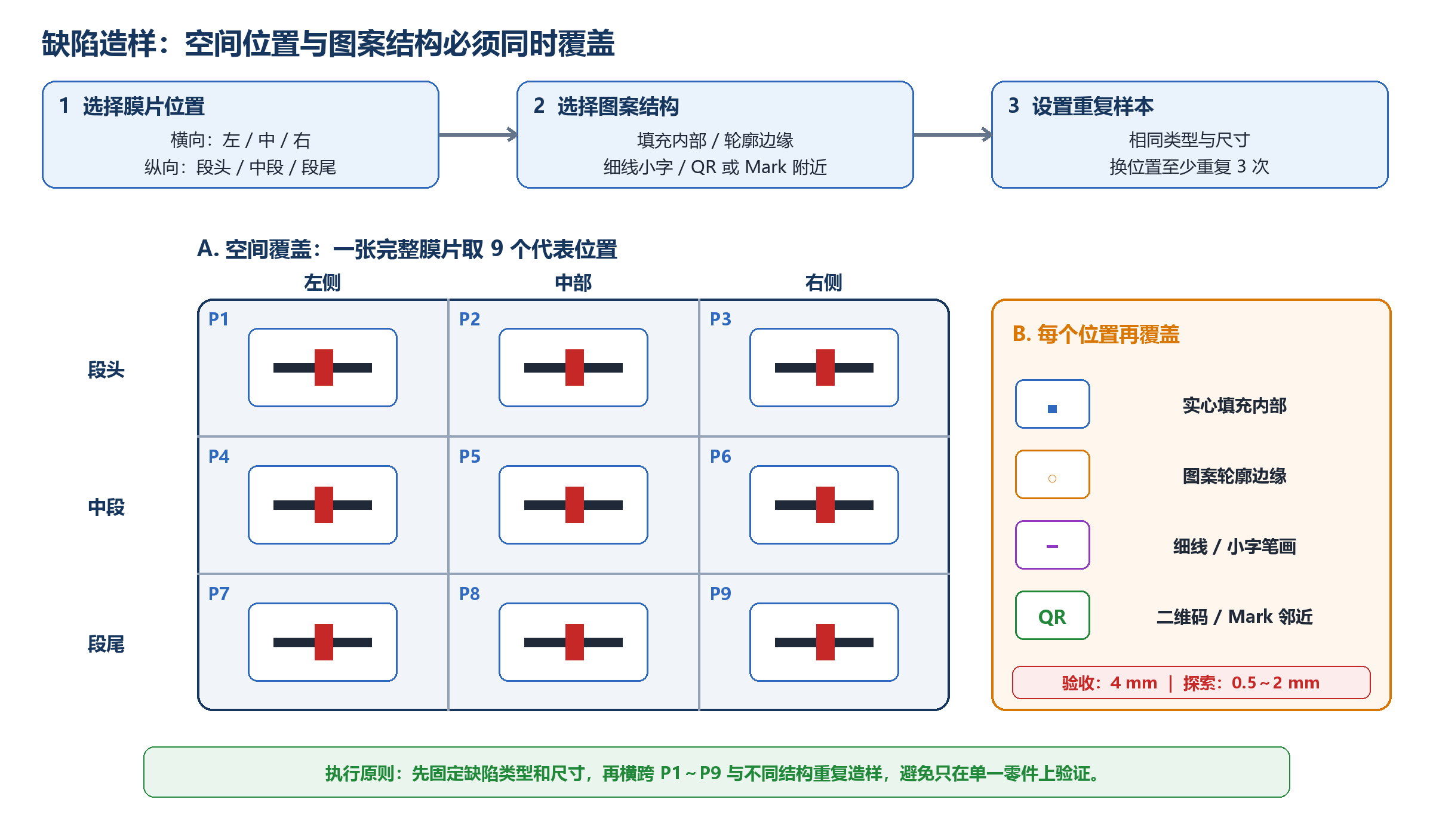
图 19 缺陷空间位置和图案结构覆盖方法
- 空间位置：左/中/右 × 上/中/下九宫格，覆盖 CIS 横向响应、扫描方向形变和段边界。
- 结构位置：实心填充内部、细线/小字、轮廓边缘/尖角、二维码/Mark 邻近区域。
- 边缘距离：4 mm 产品边界样本优先覆盖轮廓内、跨轮廓和轮廓外；0.5～2 mm 仅作为后续能力探索，不与当前验收混算。
- 方向：水平、垂直、与扫描方向成 45°、弧线/曲线；白墨断线还应覆盖周期性重复位置。
- 同一缺陷尺寸不得只制造在单一零件或单一版型，否则无法区分算法能力与图案偶然性。

B.2 内部、外部、细线及白墨/彩墨错位的具体造样方法
缺陷类型 | 推荐造样方式 | 尺寸/等级梯度 | 重点位置与判定
白墨覆盖不足/露底 | 便捷筛查可用不同宽度黑色油性笔/记号笔覆盖白墨；原方案保留：修改打印源数据形成缺墨块，或降低白墨供给形成真实工艺样本 | 验收主档 4/6/8 mm；拔高探索档 0.5/1/2 mm；墨量 100～0% | 实心内部、边缘、小字；黑笔样本用于快速筛查，工艺样本用于最终验收
白墨断线 | 用 0.5/1/2/4 mm 黑笔横跨白色笔画模拟断线；原方案保留：关闭喷嘴或在白墨层删除窄条 | 验收主档 4/6/8 mm；探索长度 0.5/1/2 mm；多种线宽 | 水平/垂直/45°/弧线；缺口前后必须保留同一笔画
白墨/彩墨错位 | 在打印文件或设备参数中单独偏移白墨层 | X/Y 0.2/0.5/1/2/4 mm；旋转 0.1/0.2/0.5° | 高对比轮廓和四角；记录白层与彩层真实偏移，小批量阶段同步优化代码、检出能力和重复性
图案刮花 | 用不同宽度黑笔覆盖白色图案，模拟缺失、断裂或刮花；原方案保留：定宽刀头/砂针制作真实表面损伤 | 长度 1/2/4/8/15 mm；宽度 0.5/1/2/4 mm；其中 0.5 mm 仅为拔高探索，不作为产品验收 | 填充内部、跨越轮廓、外围小散点；区分笔迹模拟与真实刮伤
Mark刮花/缺损 | 用黑笔遮挡圆周或圆内区域；原方案保留：遮片、刮除或数字化删除 | 圆周缺失 5/10/25/50%；缺口 0.5/1/2/4 mm；其中 0.5 mm 仅为拔高探索，不作为产品验收 | 逐个 Mark、同排多个 Mark；同时记录缺陷检出和对准是否失效
二维码刮花/破损 | 用黑笔遮挡白色数据模块、定位框或静区；原方案保留：遮片/数字化删除，并构造贴边和跨帧样本 | 面积 2/5/10/15%；定位框缺损 5/10/20%；静区污染 | 同时记录内部缺陷检出、可读/不可读和文本正确性
外部缺陷（多印/飞墨） | 用不同宽度白色油漆笔/丙烯笔在设计图案外增加线、点或块；也可修改打印数据增加白色图案 | 点径或线宽 0.5/1/2/4/6 mm；长度 2/4/8 mm；其中 0.5 mm 仅为拔高探索，不作为产品验收 | 轮廓外近边缘、零件空白区和相邻零件间；按外部缺陷统计
细线断裂子标签 | 用细黑笔横穿白色细线、小字或外围小散点连接处；数字化删线和真实喷嘴断线作为对照 | 笔宽 0.5/1/2/4 mm；缺口长度 0.5/1/2/4/6 mm；其中 0.5 mm 仅为拔高探索，不作为产品验收 | 保留缺口前后结构；覆盖水平、垂直、45°、弧线和周期位置

造样原则｜黑笔/白笔方案操作方便，适合快速覆盖位置、方向和尺寸组合；但笔迹的灰度、反光和边缘形态与真实缺墨/飞墨并不完全一致，只能作为筛查样本。最终验收仍应以数字化造样和真实工艺样本为主，并用量具或显微照片记录实际尺寸。

B.3 必要的过程鲁棒性抽检
必要变量 | 最小测试组合 | 重点观察
线速度与膜片状态 | 1.0 m/min 基准；正常/允许范围内偏松或轻微抖动 | 二维码分段、Mark 对准、拼接高度、缺陷误报和队列积压
成像亮度 | 基准曝光及 ±10% | 白墨分档、黑/白二维码识别、内部差分与细线稳定性
排版数据异常 | 正常、文件晚到、缺 JSON、缺 PNG、版本不一致 | 不阻塞采集；状态、补检条件和失败原因明确
短时恢复 | 相机短暂中断、程序重启、首码等待超时 | 缓存正确清理、恢复后重新分段、无异常大图和证据可追溯

为何精简｜本节只保留会直接影响算法检出结论的最小鲁棒性抽检。CPU/磁盘同机竞争、1200 mm 满载、24 h 长稳、磁盘容量和故障注入已集中放到 第 7.2 节验证，避免同一内容在测试章节重复展开。

附录 C 2.0 环境与硬件配置建议

C.1 2.0 环境与硬件性能要求
项目 | 最低建议 | 推荐生产配置 | 说明
操作系统 | Windows 10/11 x64，.NET Framework 4.8 | 经采集卡厂商认证的 Windows x64 版本 | 固定补丁、驱动和电源策略
CPU | 12 核 / 24 线程，较高单核频率 | 16 核左右、主频和持续功耗优先的工业级 CPU | 排版与 OpenCV/SIFT 同机；更多线程不必然更快，需实测并行度
内存 | 16 GB | 32 GB候选，基准测试后冻结 | 1200 mm 大图、更多零件、排版软件和原生 Mat 同时占用
系统盘 | 512 GB SSD | 512 GB NVMe，系统/程序独立 | 避免日志与大图写入系统盘
数据盘 | 1 TB NVMe，必须实测并发读写 | 优先两块物理 NVMe：DCS排版工作盘 + CIS缓存/结果盘 | 避免小图读取、PNG/JSON写入与CIS结果保存互相抢占；容量20%预警
相机接口 | Volans CameraLink 采集卡及厂商驱动 | 独立 PCIe 插槽、稳定风道和供电 | 插槽通道按采集卡规格确认，不统一假设 x8/x16
PCIe/总线 | 采集卡满足厂商带宽要求 | 采集卡与NVMe尽量分属不同CPU/芯片组通道 | 用持续采集 + NVMe写入实测排除总线争用
工厂网络 | 千兆以太网用于任务与结果小数据 | 按现场DCS/PLC规范配置 | 仅用于控制与结果接口，不参与排版图像数据流
GPU | 不要求 | 不要求；预留扩展空间 | 当前缺陷算法不是 GPU 深度学习主线
显示/操作 | 1920×1080 | 双屏或 2K 便于结果复核 | 不影响算法性能口径
环境/结构 | 膜片张紧、成像区悬空、背景无反光 | 受限表面哑光黑化、稳定照明和防尘 | 成像可观测性优先于继续堆叠算法

配置性质｜CPU、32 GB候选内存和双NVMe布局是针对 1200 mm、同机双负载提出的工程起点，不是已验收的采购结论。南京应用同一满载版型对比 CPU 核数/并行度、单盘/双盘布局及 64/128 GB，然后冻结配置。

